

**รายงาน**

VFX & Cinematic

**เสนอ**

ดร.สามารถ หมุดและ

**จัดทำโดย**

นางสาว อณิษฐา ใจอ่อน รหัสนักศึกษา 61070255

รายงานนี้เป็นส่วนหนึ่งของวิชา Advanced Game Development (06016348)

ภาคเรียนที่ 2 ปีการศึกษา 2563

สถาบันเทคโนโลยีพระจอมเกล้าเจ้าคุณทหารลาดกระบัง

**เรื่องราวของ Special Effect หรือ แรงบันดาลใจ**

ภายในท่อน้ำธรรมดาเป็นแหล่งตกปลามีอาวุธลอยมาจากด้านหน้า 2 ชิ้น

1. ดาบน้ำแข็ง
2. ดาบใหญ่ไฟ

พุ่งมาปักพื้น และมีศัตรูปรากฏตัวขึ้น

ได้แรงบันดาลใจจากเกม genshim impect ทางด้านอาวุธต่างๆ จึงทำเป็นการเปิดตัวอาวุธดังกล่าว

**ขั้นตอนการสร้าง/การพัฒนา**

* สร้าง Niagara system โดยใช้ Hanging Particulates สำหรับ Effect ออร่าอาวุธไฟ

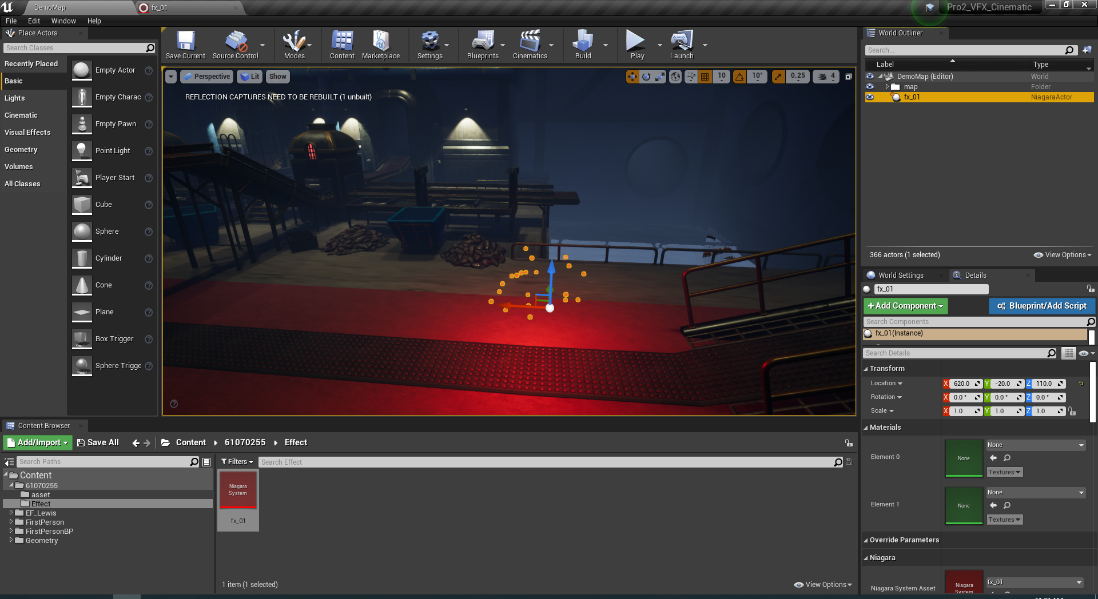 

* สร้าง Model ใน maya ใส่ texture น้ำแข็งสำหรับใส่ effect และ ปรับแต่ง Effect น้ำแข็ง จาก model ที่สร้างไว้ก่อนหน้า

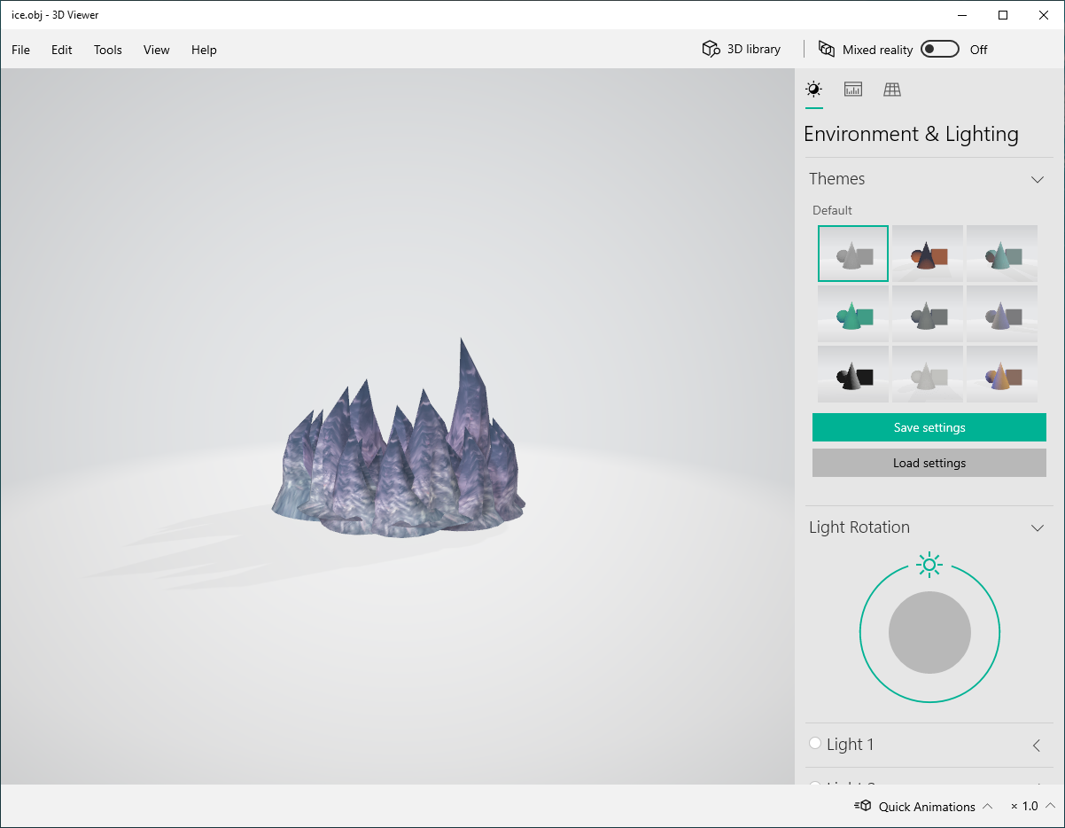 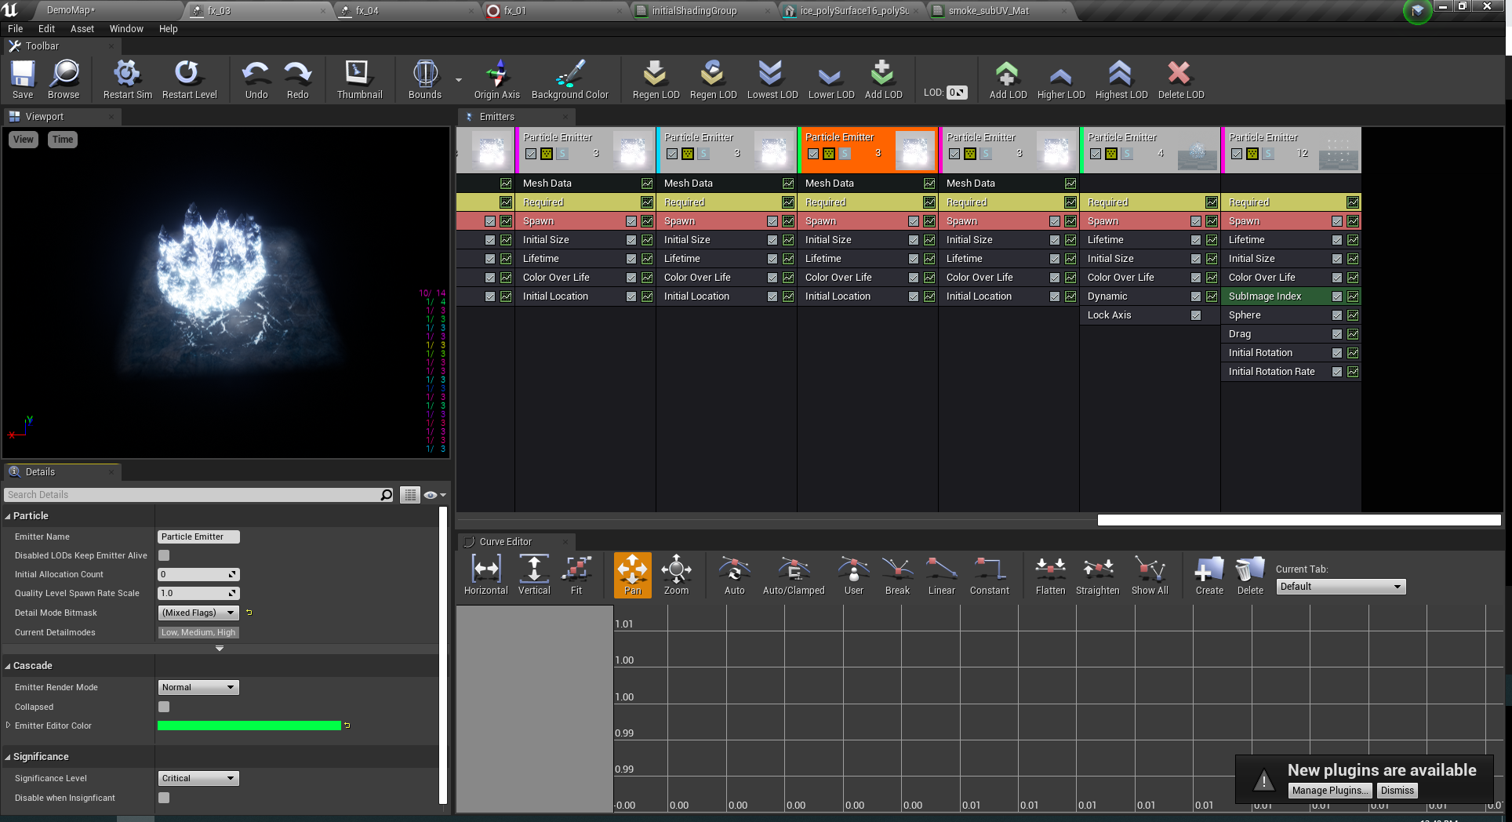

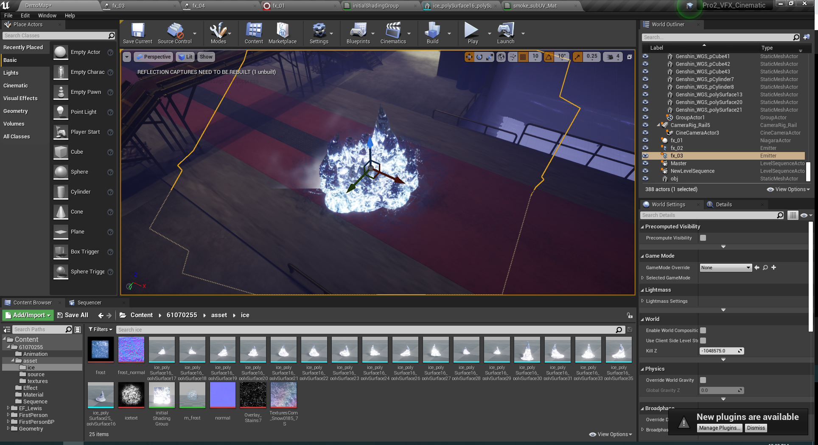

* สร้าง Particle Emitter เป็น Effect ไฟ เพิ่มเติม

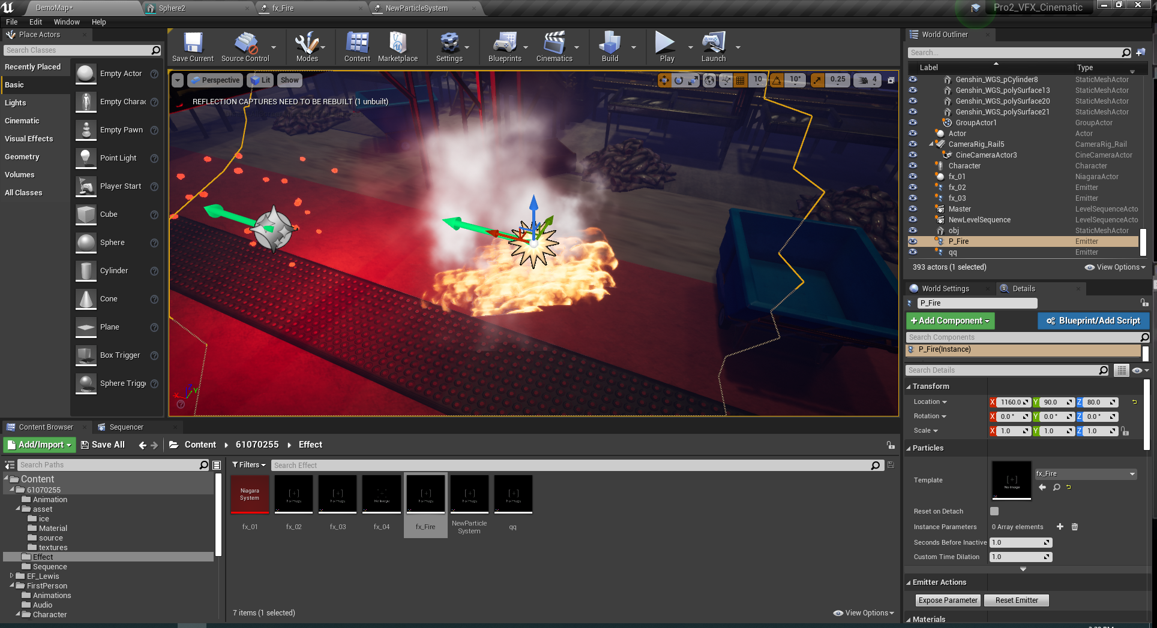 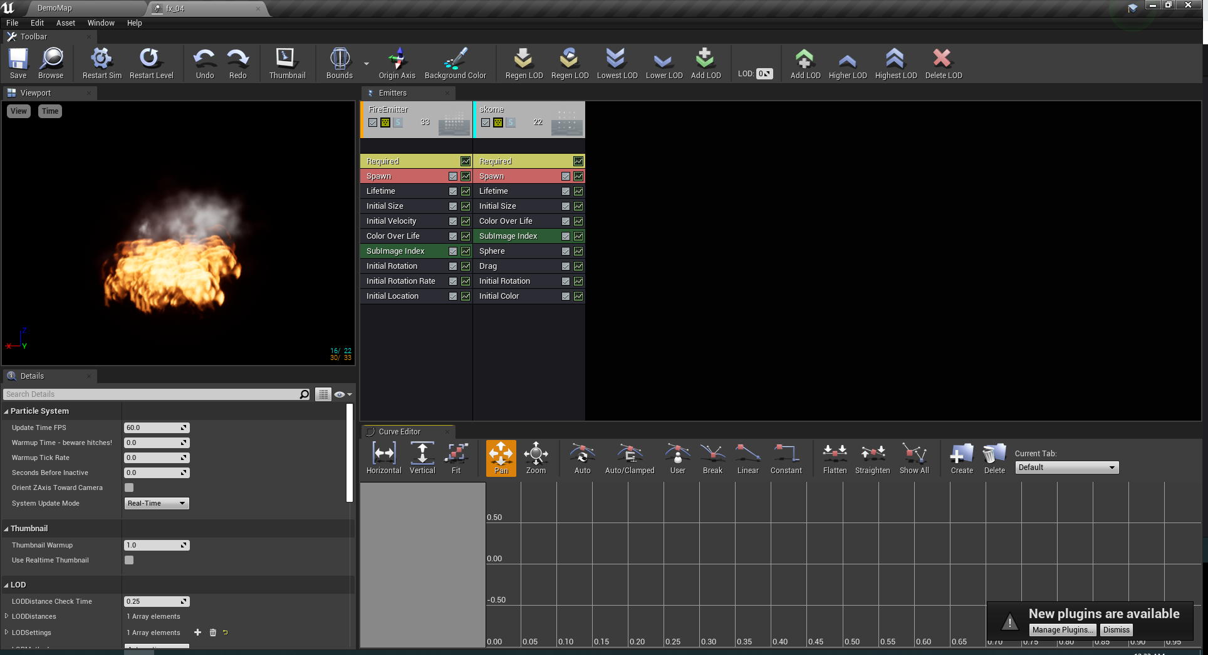

* 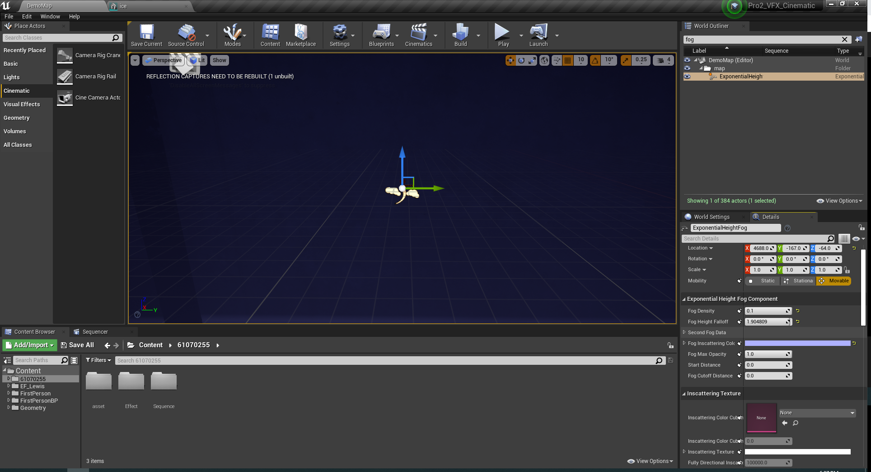ปรับแต่งฉากต่างๆ โดยการเปลี่ยนสีของน้ำ ให้เป็นสีแดงและสีน้ำเงิน ตามเขตที่อาวุธปัก และปรับหมอกให้หนาขึ้น

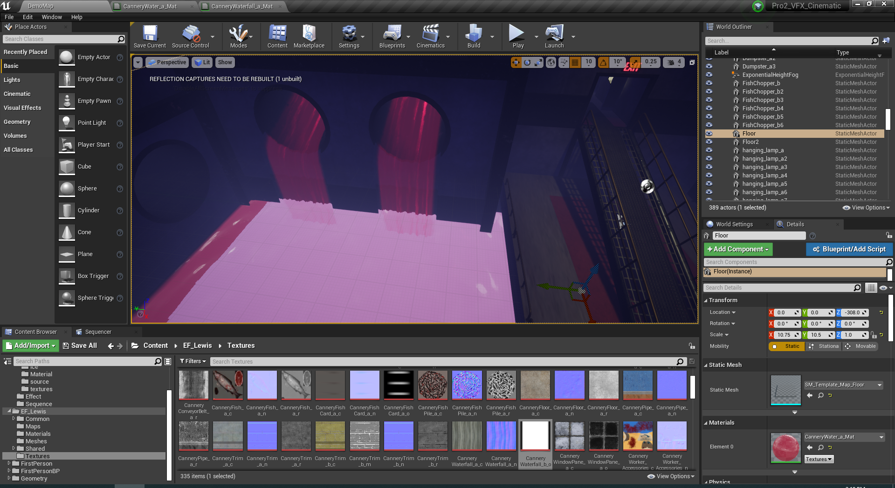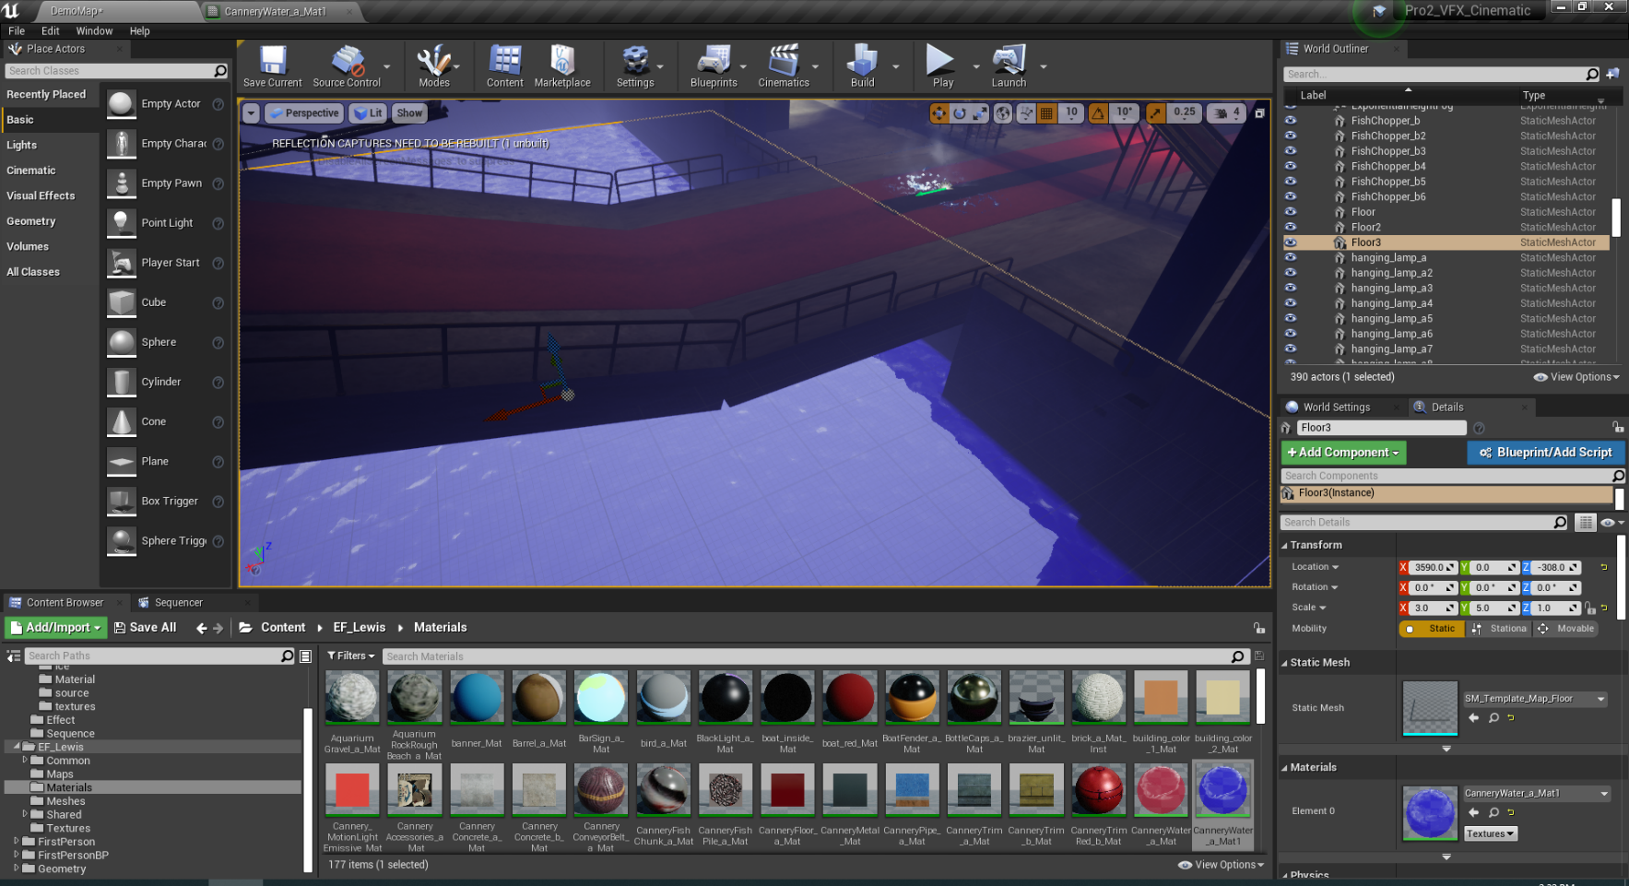

* สร้าง Particle Emitter เป็น Effect เพิ่มเติม สำหรับประตูวาร์ปดาบและคน

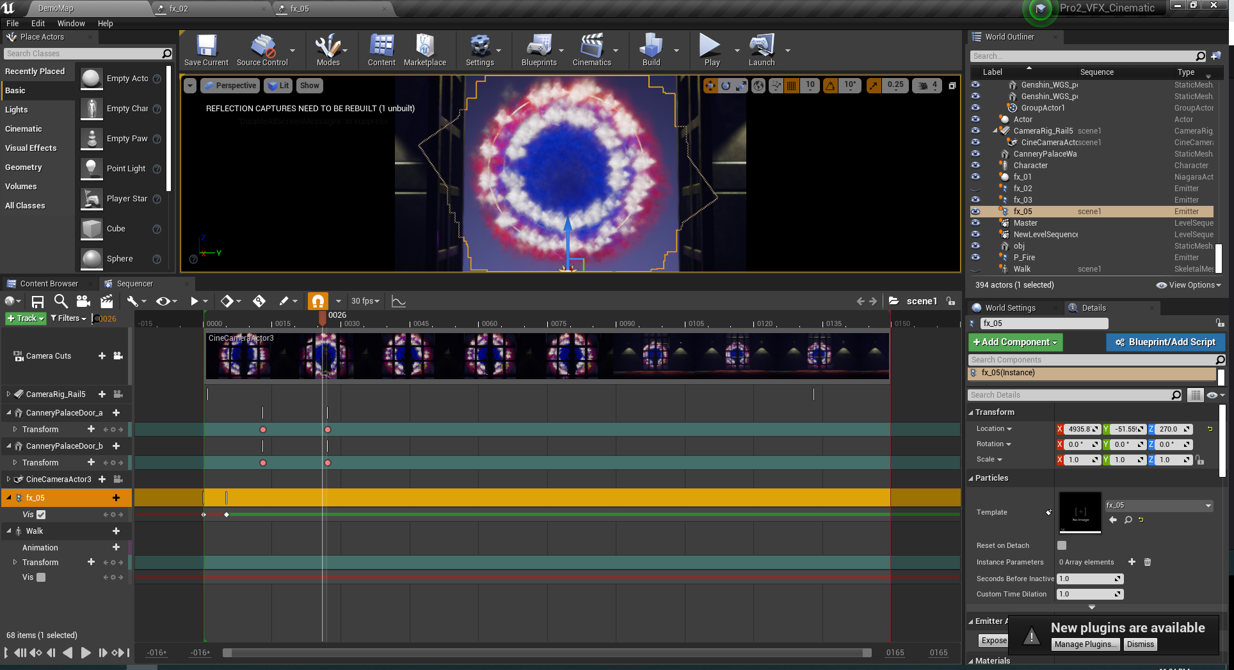 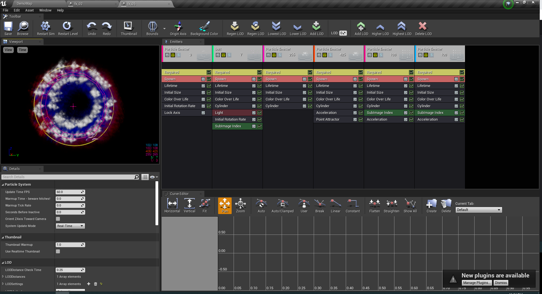 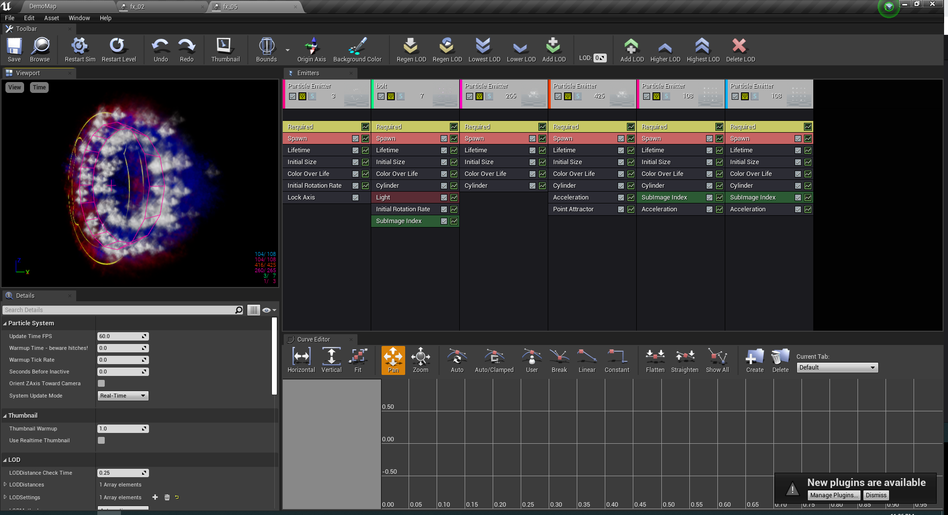

* สร้าง Niagara system โดยใช้ Hanging Particulates สำหรับ Effect ออร่าอาวุธน้ำแข็ง

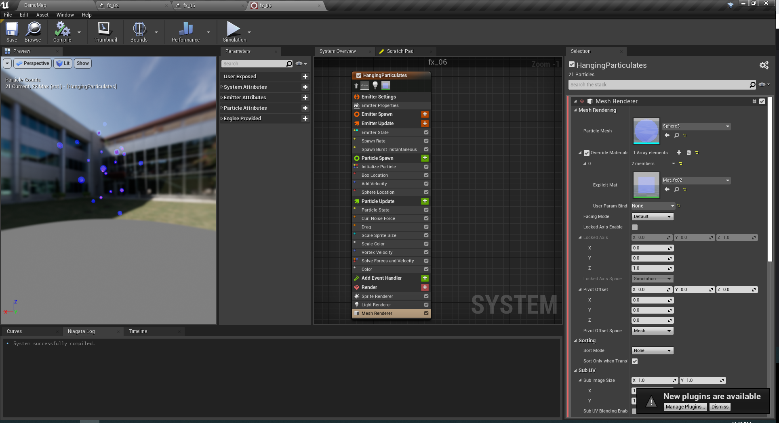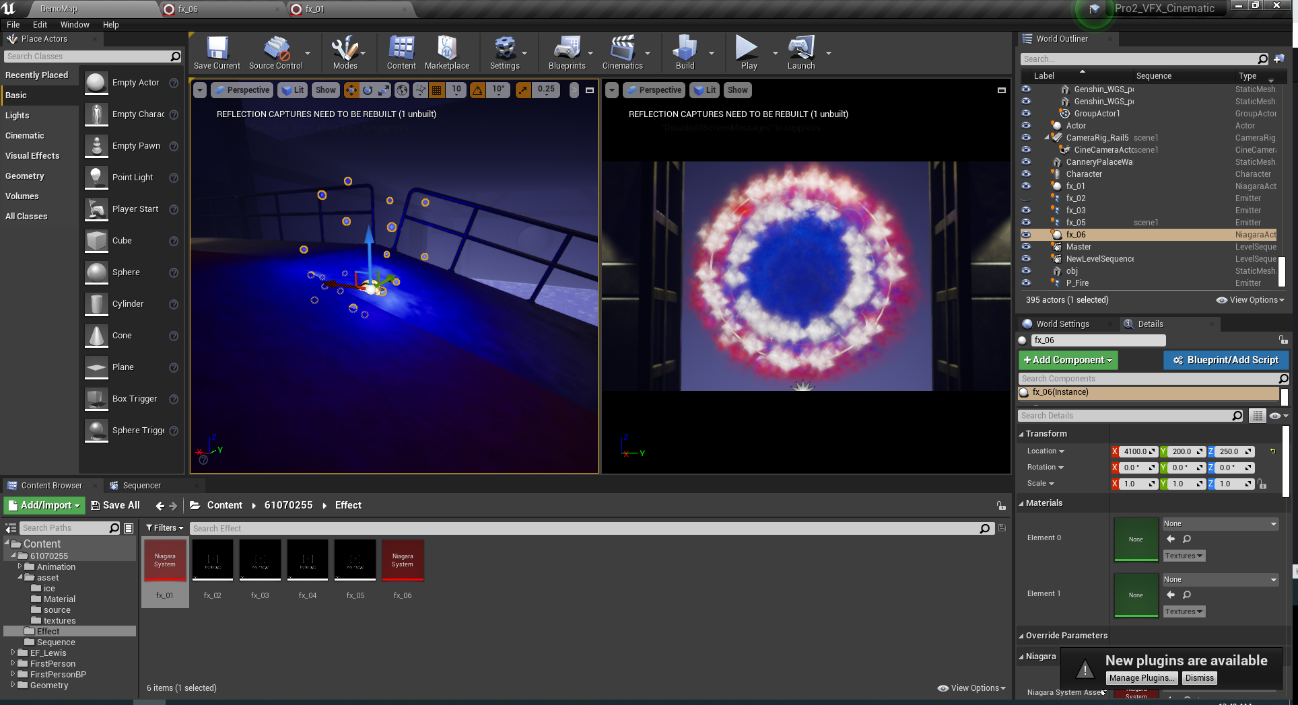

* สร้าง secne 1 สำหรับ เปิดวาร์ป - อาวุธดาบใหญ่ลอยออกมาจากประตูวาร์ป

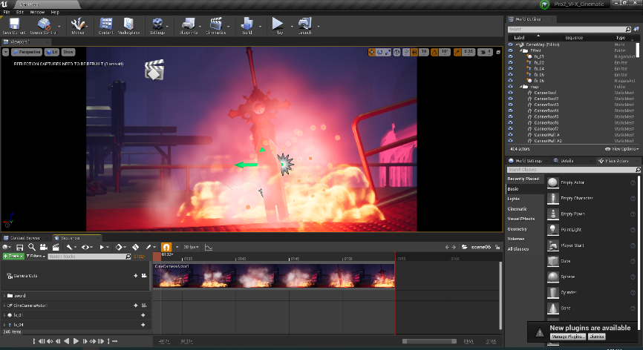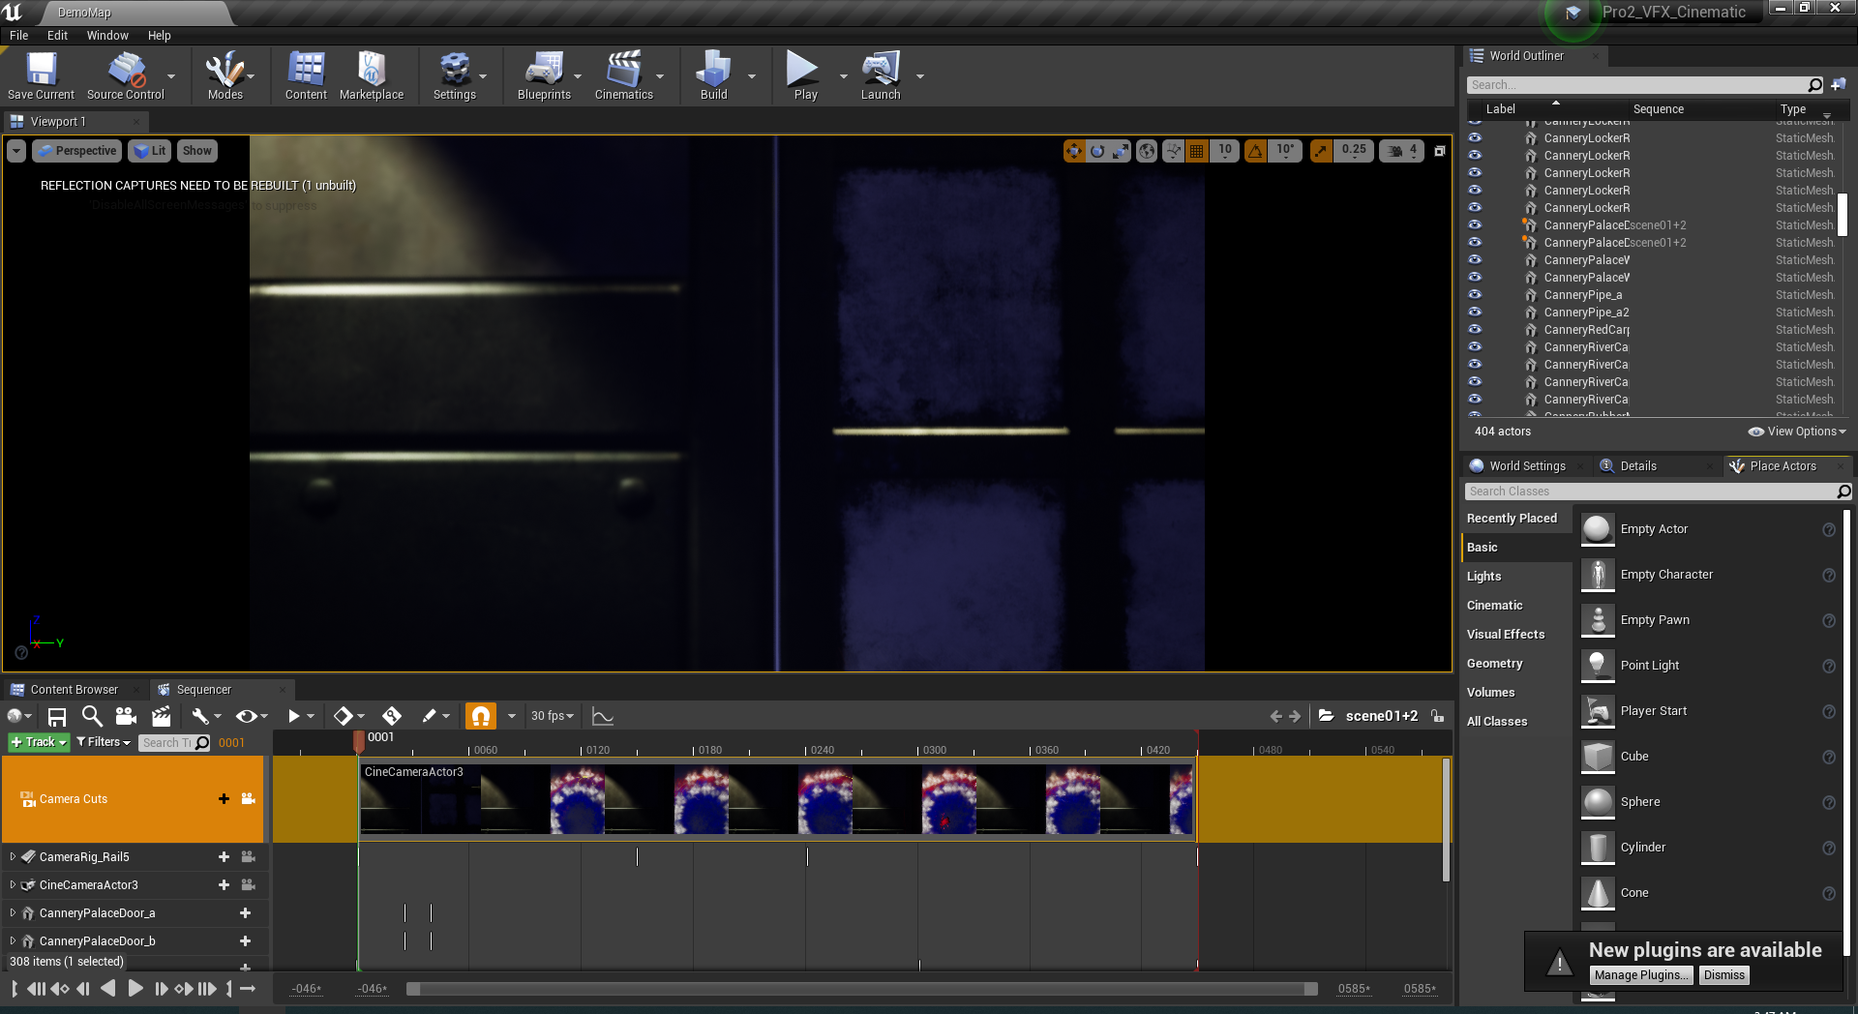

* 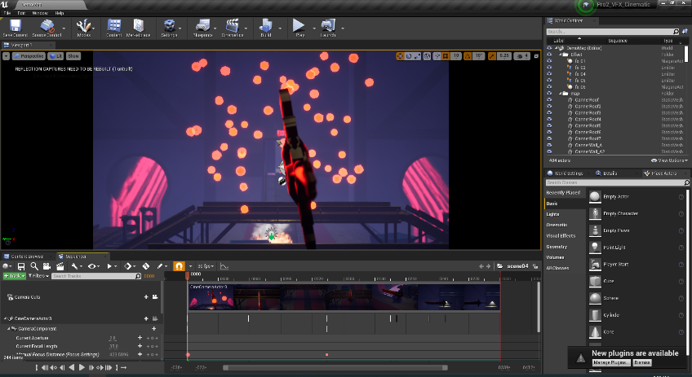สร้าง secne 2 สำหรับ อาวุธดาบใหญ่ไฟลอยอยู่กลางอากาศ – ดาบปักบนพื้นพร้อม effect ไฟ

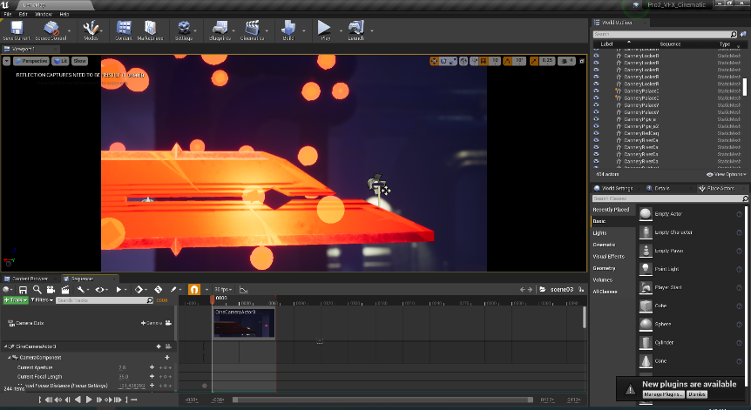

* สร้าง secne 3 สำหรับ ตัดไปที่ประตูวาร์ป - อาวุธดาบเล็กลอยออกมาจากประตูวาร์ป

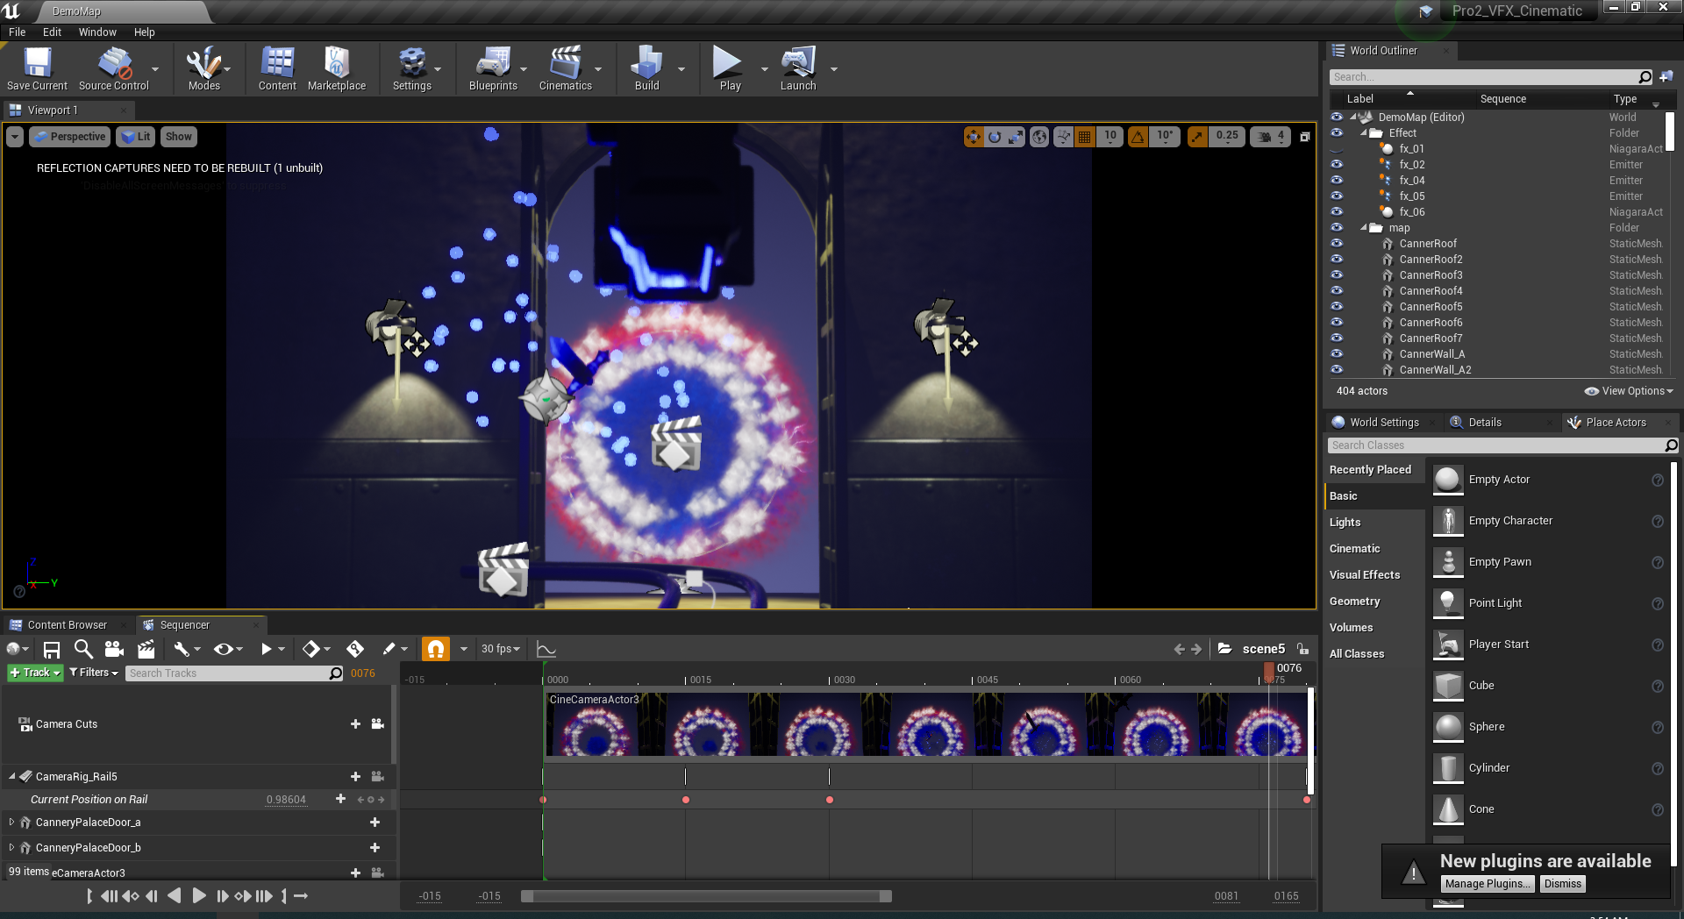 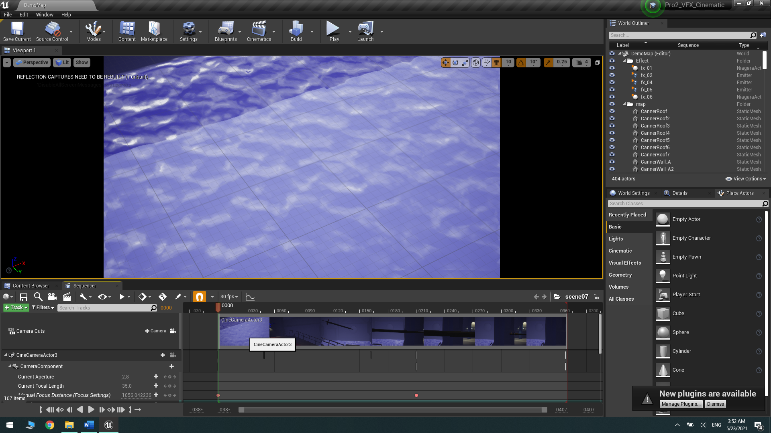

* สร้าง secne 4 อาวุธดาบเล็กน้ำแข็งลอยอยู่กลางอากาศ – ดาบปักบนพื้นพร้อม effect น้ำแข็ง

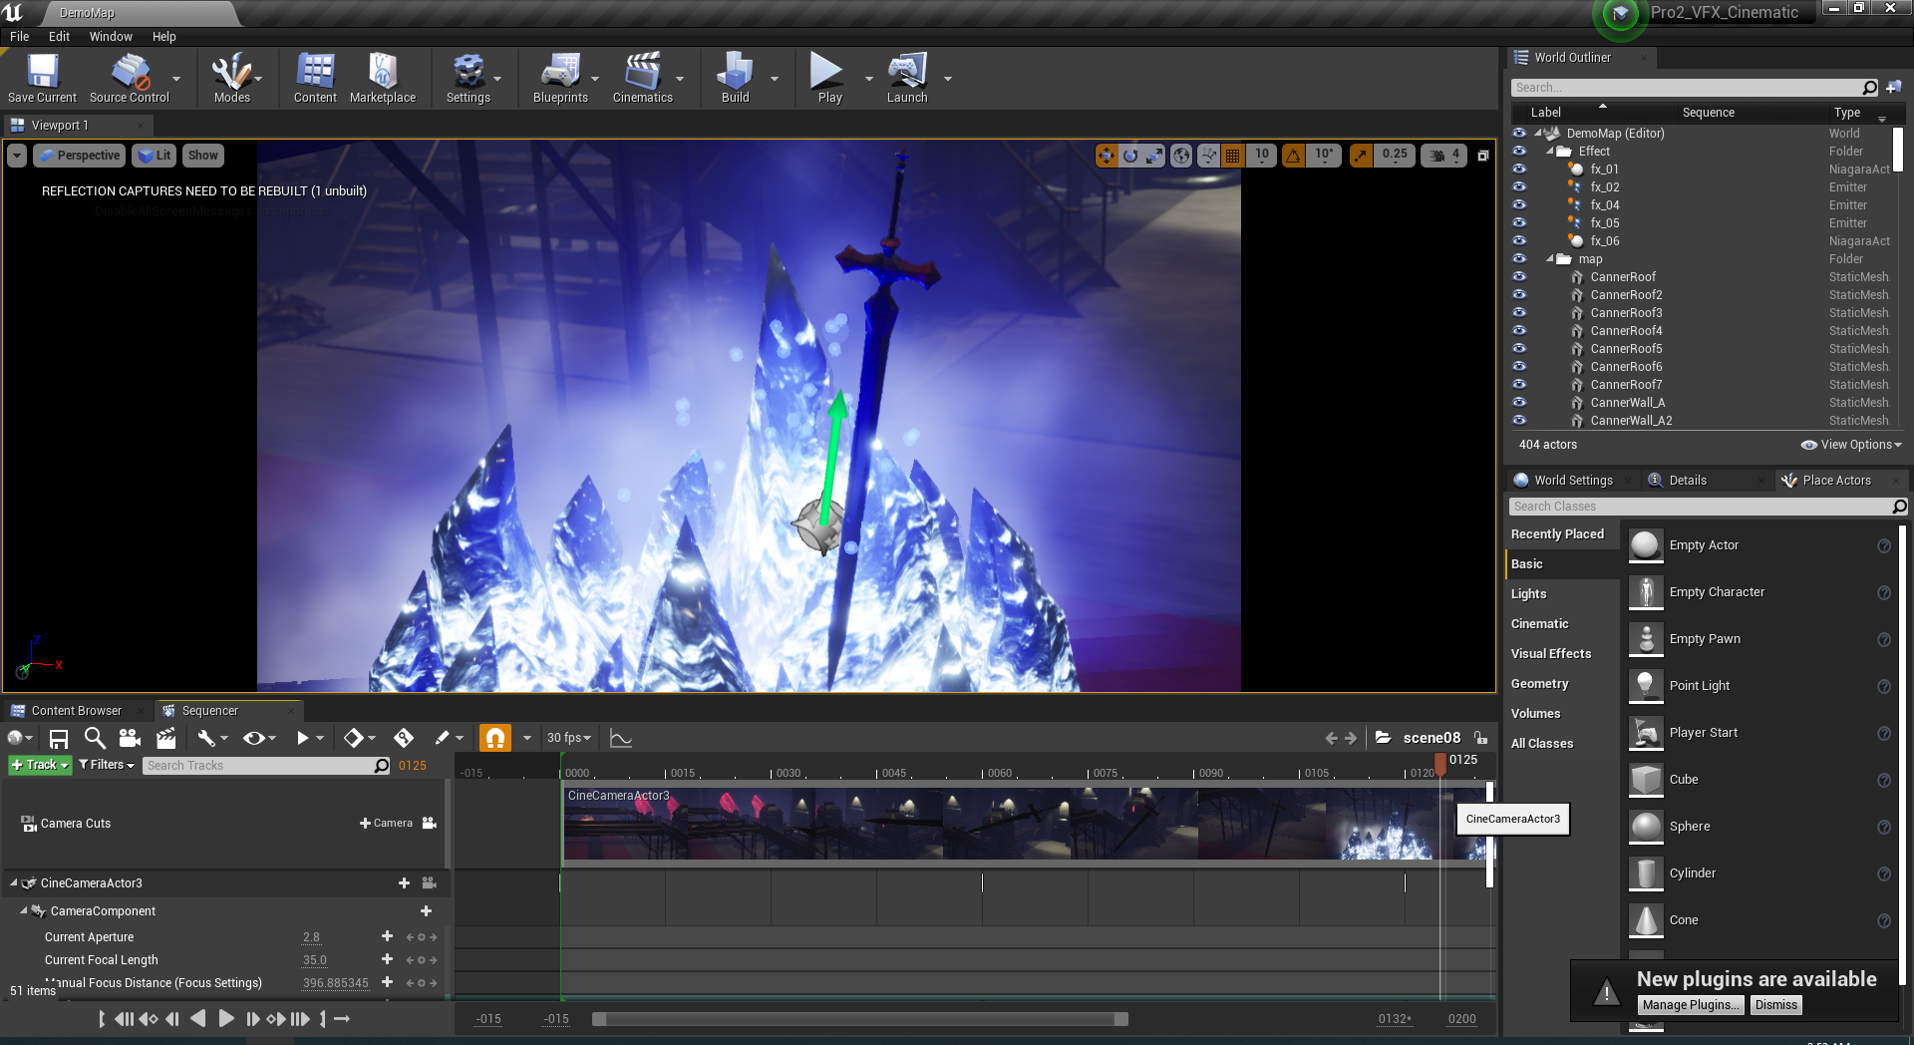

* สร้าง secne 5 ตัดไปที่ประตูวาร์ป – มีคนเดินออกมาจากประตูวาร์ป

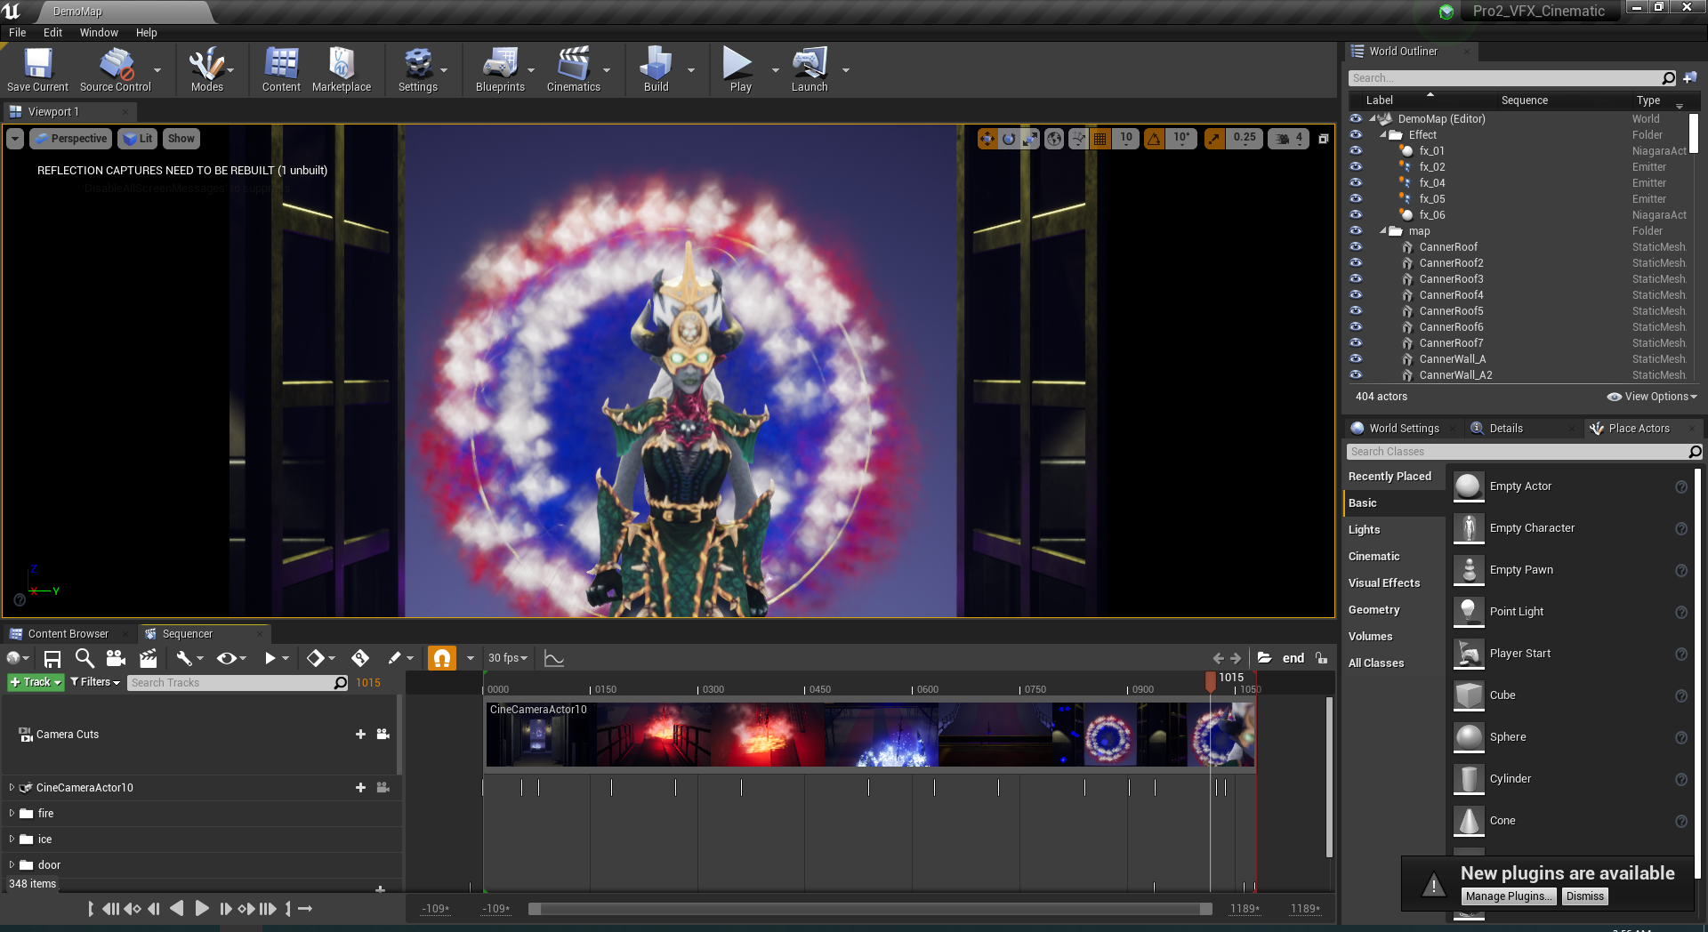

* นำ secne ทั้งหมดมารวมกัน ใน Master

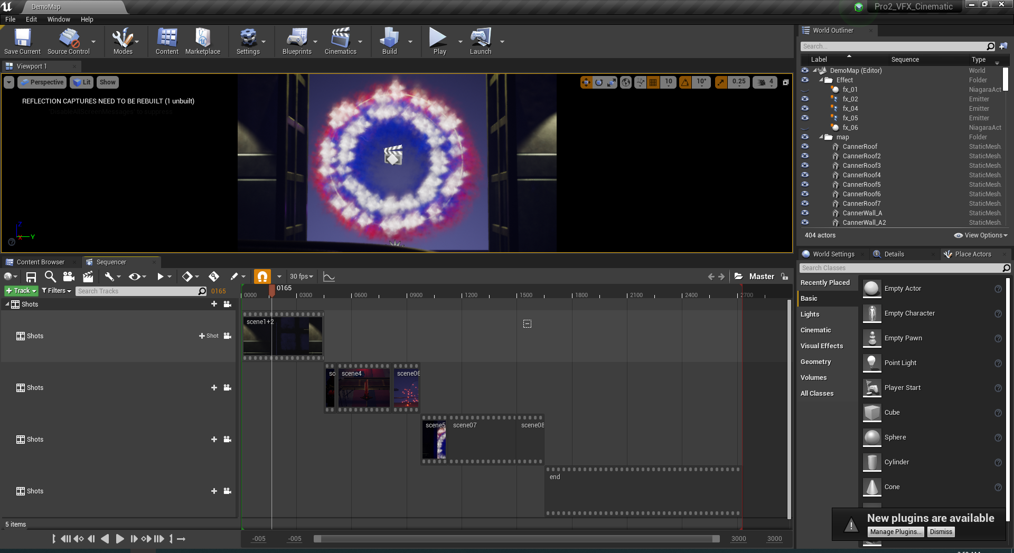

**รายละเอียดทางเทคนิค**

* Niagara system

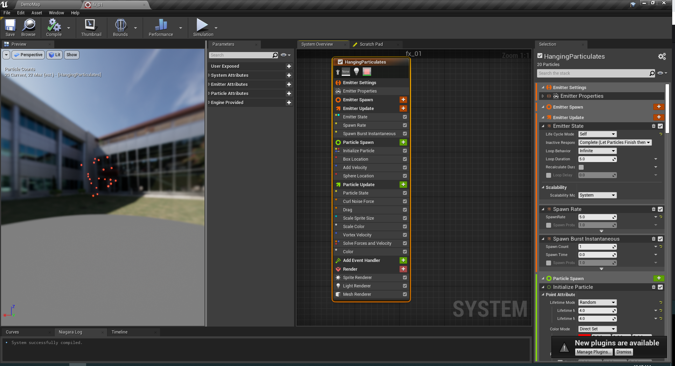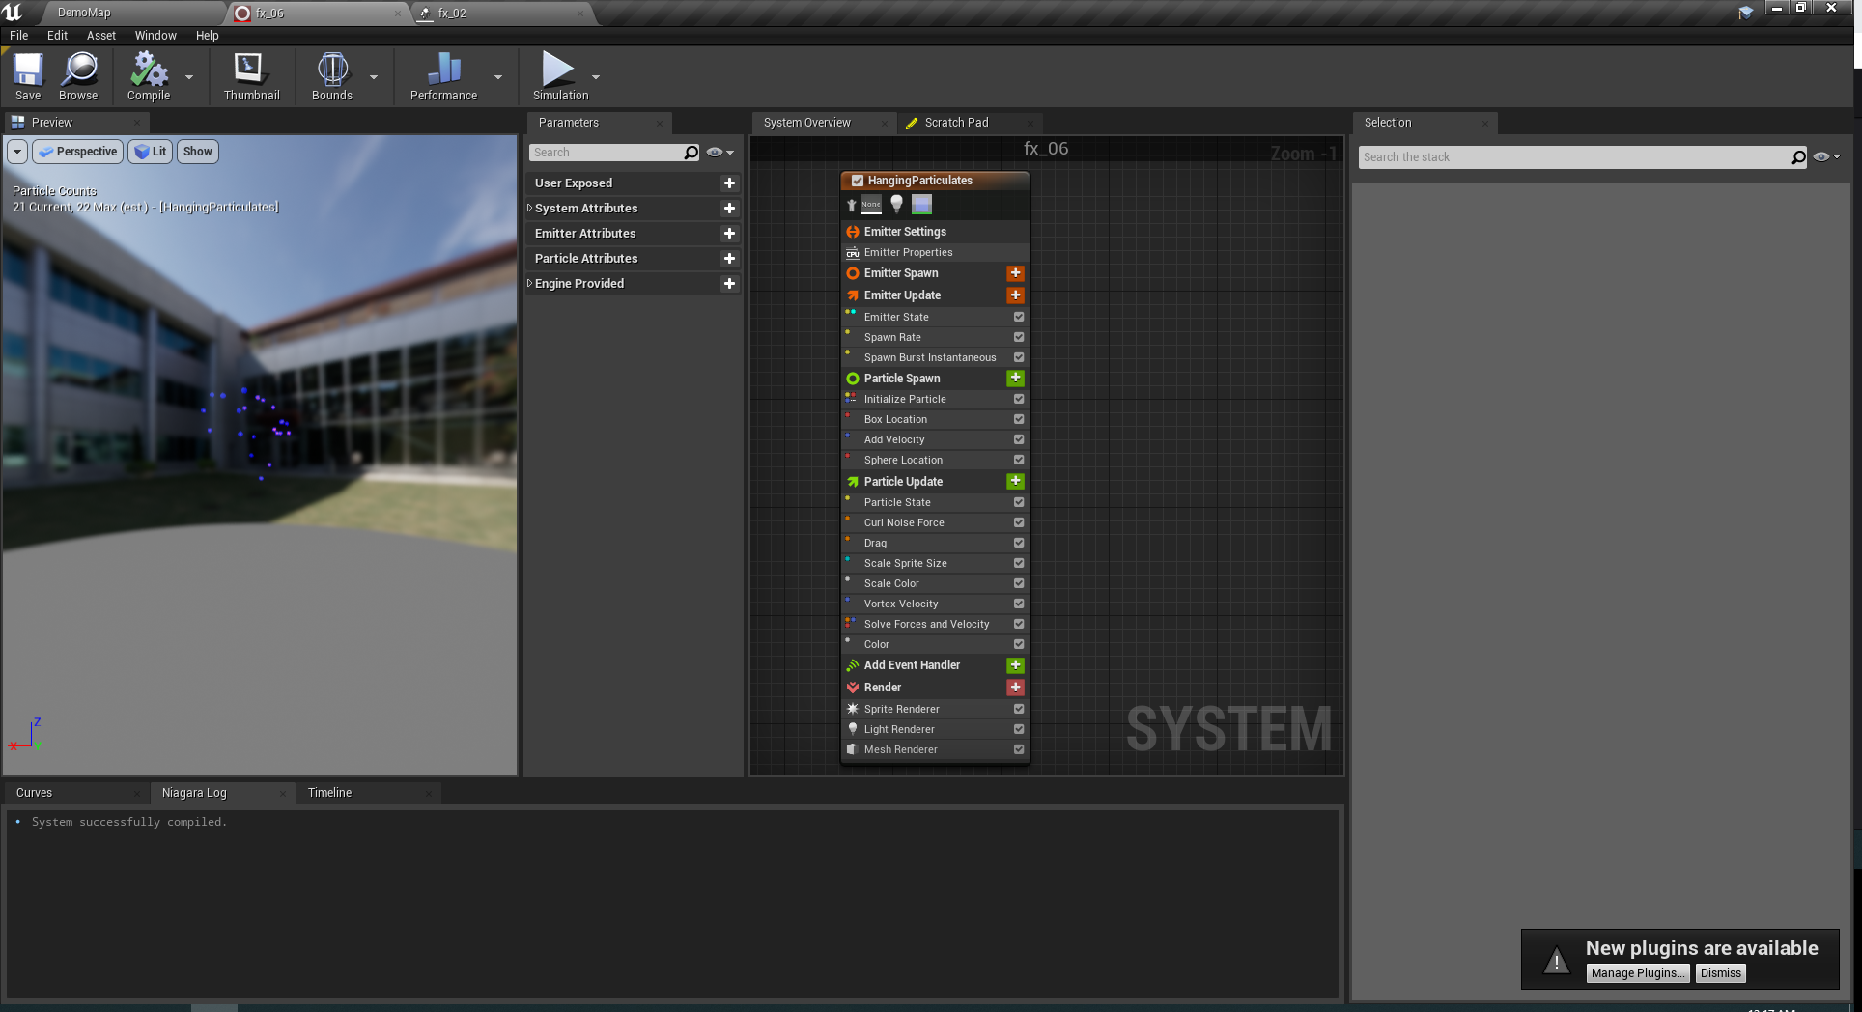

|  |  |  |
| --- | --- | --- |
| **Effect ติดอาวุธ (fx_01, fx_02)** | | |
| Emitter Update | Emitter State | Loop Duration : 0.0001 |
| Spawn Rate | Spawn Rate: 0.0 |
| Spawn Burst Instantaneous | Spawn Count: 1  Spawn Time: 0.0 |
| Particle Spawn | Initalizw Particle | Point Attributes   * Lifetime Min:4 * Lifetime Max:4 * Mass Mode: Direct Set   + Mass: 0.5   Mesh Attributes   * Mesh Scale Mode: Uniform   + Mesh Uniform Scale: 0.5 |
| Box Location | Box Size: X 1, Y 1, Z 5  Box Offset: X 0, Y 0, Z 10 |
| Sphere Location | Sphere Redius: 50 |
| Add Velocity | Velocity: Random Range Vector   * Minimum: X 0, Y 0, Z 10 * Maximum: X 0, Y 0, Z 10 |
| Particle Update | Drag | Drag: Random Range Float   * Minimum: 0.5 * Maximum: 0.5 |
| Vortex Velocity | Velocity Amount: 100  Vortex Axis: X 0.2, Y 0.2, Z 1  Falloff |
| Color | Color: Color from Curve |
| Render | Light Renderer | Light Rendering   * Affects Translucency * Radius Scale: 5 |
| Mesh Renderer | Mesh Rendering   * Override Materials: 1Array Materials |

โดย Effect อาวุธน้ำแข็งทำการ Duplicate จาก Effect อาวุธไฟ

|  |  |  |  |
| --- | --- | --- | --- |
| **หัวข้อ** | | **Effect อาวุธไฟ(fx_01)** | **Effect อาวุธน้ำแข็ง(fx_02)** |
| Particle Spawn | Initalizw Particle | Point Attributes   * Color : R 1, G 0, B 0, A 1 | Point Attributes   * Color : R 1, G 0, B 0, A 1 |
| Render | Sprite Renderer | Sprite Rendering   * Material: None | Sprite Rendering   * Material: Mat_fx02 |
| Light Renderer | Light Rendering   * Color Add: X 3000,Y 0,Y 0 | Light Rendering   * Color Add: X 0,Y 0,Y 3000 |
| Mesh Renderer | Mesh Rendering   * Particle Mesh: Sphere1 * Explicit Mat: Mat_fx01 | Mesh Rendering   * Particle Mesh: Sphere3 * Explicit Mat: Mat_fx02 |

* Particle Emitter
  + 1. น้ำแข็ง (fx_03)

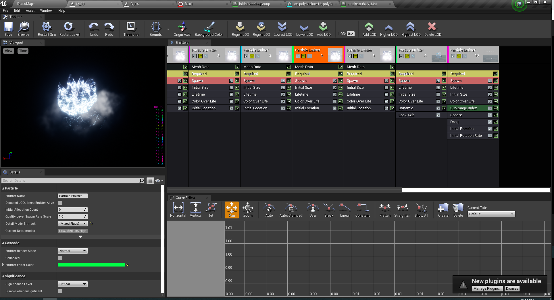

|  |  |  |
| --- | --- | --- |
| Particle Emitter 1  โดยที่ Particle Emitter 2-17 อันแรก  Duplicate Particle Emitter 1 | Mesh Data | Mesh: ice_polySurface16_polySurface16 ถึง ice_polySurface16_polySurface31  Override Material |
| Requried | Meterial: initalShadingGroup |
| Spawn | Rate   * Constant: 2   Rate Scale   * Constant: 0   Burst List: 1 Array   * Count: 1 * Count low: -1 * Time: 0 |
| Initial Size | Distribution: Distribution Vector Uniform   * Max: 10 * Min: 10 |
| Lifetime | Distribution: Distribution Float Uniform   * Max: 1 * Min: 1 |
| Particle Emitter อันสุดท้าย | Requried | Meterial: smoke_subUV_Mat  Sub UV   * Interpolation Method: Random Blend * Scale UV: yes * Sub Images Horizontal: 4 * Sub Images Verical: 4 |
| Spawn | Rate   * Constant: 10   Rate Scale   * Constant: 1   Burst List: 1 Array   * Count: 10 * Count low: -1 * Time: 0 |
| Initial Size | Distribution: Distribution Vector Uniform   * Max: X 1000, Y 0, Z 0 * Min: X 100, Y 0, Z 0 |
| SubImage Index |  |
| Sphere | Start Radius   * Constant:20   Positive Z: no  Negative Z: no  Surface Only: yes  Velocity: yes  Velocity Scle   * Distribution: Distribution Float Uniform   + Min: 5   + Max: 10 |
| Drag | Distribution: Distribution Float Uniform   * Min: 2 * Max: 5 |
| Initial Rotation | Distribution: Distribution Float Uniform   * Min: -1 * Max: 1 |
| Initial Rotation Rate | Distribution: Distribution Float Uniform   * Min: -0.2 * Max: 0.2 |

* + 1. ไฟ (fx_04)

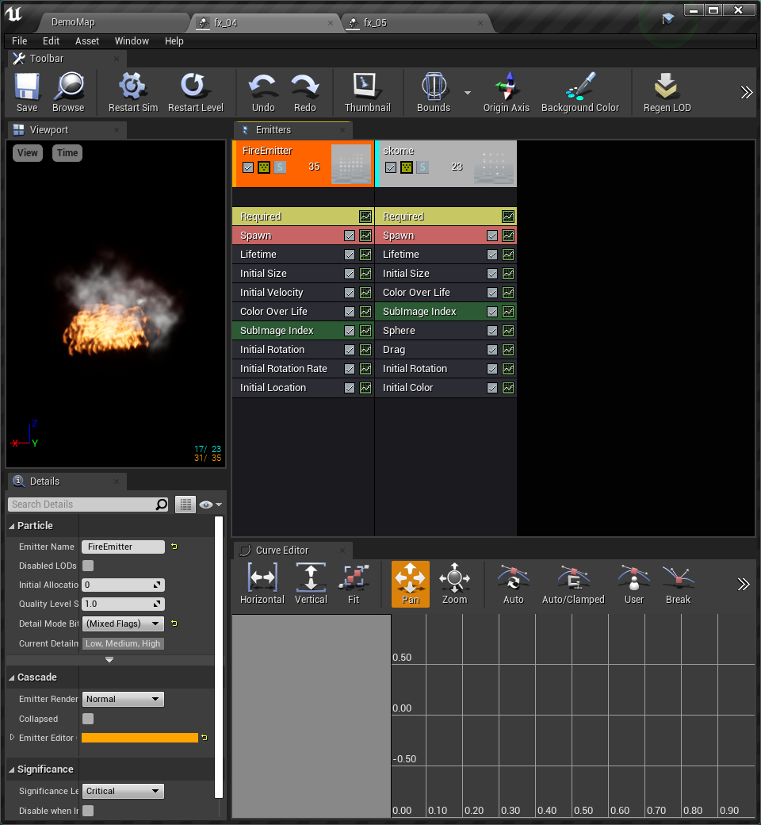

|  |  |  |
| --- | --- | --- |
| **FireEmitter** | Requried | Meterial: fire  Screen Alignment: PSA Velocity  Sub UV   * Interpolation Method: Linear Blend * Scale UV: yes * Sub Images Horizontal: 6 * Sub Images Verical: 6 |
| Spawn | Rate   * Constant: 30 |
| Initial Size | Distribution: Distribution Vector Uniform   * Max: X 200, Y 200, Z 50 * Min: X 200, Y 200, Z 50 |
| Initial Velocity | Start Velocity   * Distribution: Distribution Vector Uniform   + Max: X 0, Y 0, Z 60   + Min: X 0, Y 0, Z 40 |
| SubImage Index |  |
| Initial Rotation | Distribution: Distribution Float Uniform   * Min: -90 * Max: 90 |
| Initial Rotation Rate | Distribution: Distribution Float Constant   * Constant: 180 |
| Initial Location | Distribution: Distribution Vector Uniform   * Max: X 50, Y 50, Z 0 * Min: X -50, Y -50, Z -50 |
| **skome** | Requried | Meterial: skome_subUV_Mat  Sub UV   * Interpolation Method: Random Blend * Scale UV: yes * Sub Images Horizontal: 4 * Sub Images Verical: 4 |
| Lifetime | Distribution: Distribution Float Uniform   * Min: 0.5 * Max: 1 |
| Initial Size | Distribution: Distribution Vector Uniform   * Max: X 100, Y 0, Z 0 * Min: X 500, Y 0, Z 0 |
| SubImage Index | Positive Z: no  Negative Z: no  Surface Only: yes  Velocity: yes  Velocity Scle   * Distribution: Distribution Float Constant   + Constant: 1 |
| Drag | Distribution: Distribution Float Uniform   * Min: 2 * Max: 5 |
| Initial Rotation | Distribution: Distribution Float Uniform   * Min: -1 * Max: 1 |

* + 1. ประตูวาร์ป (fx_05)

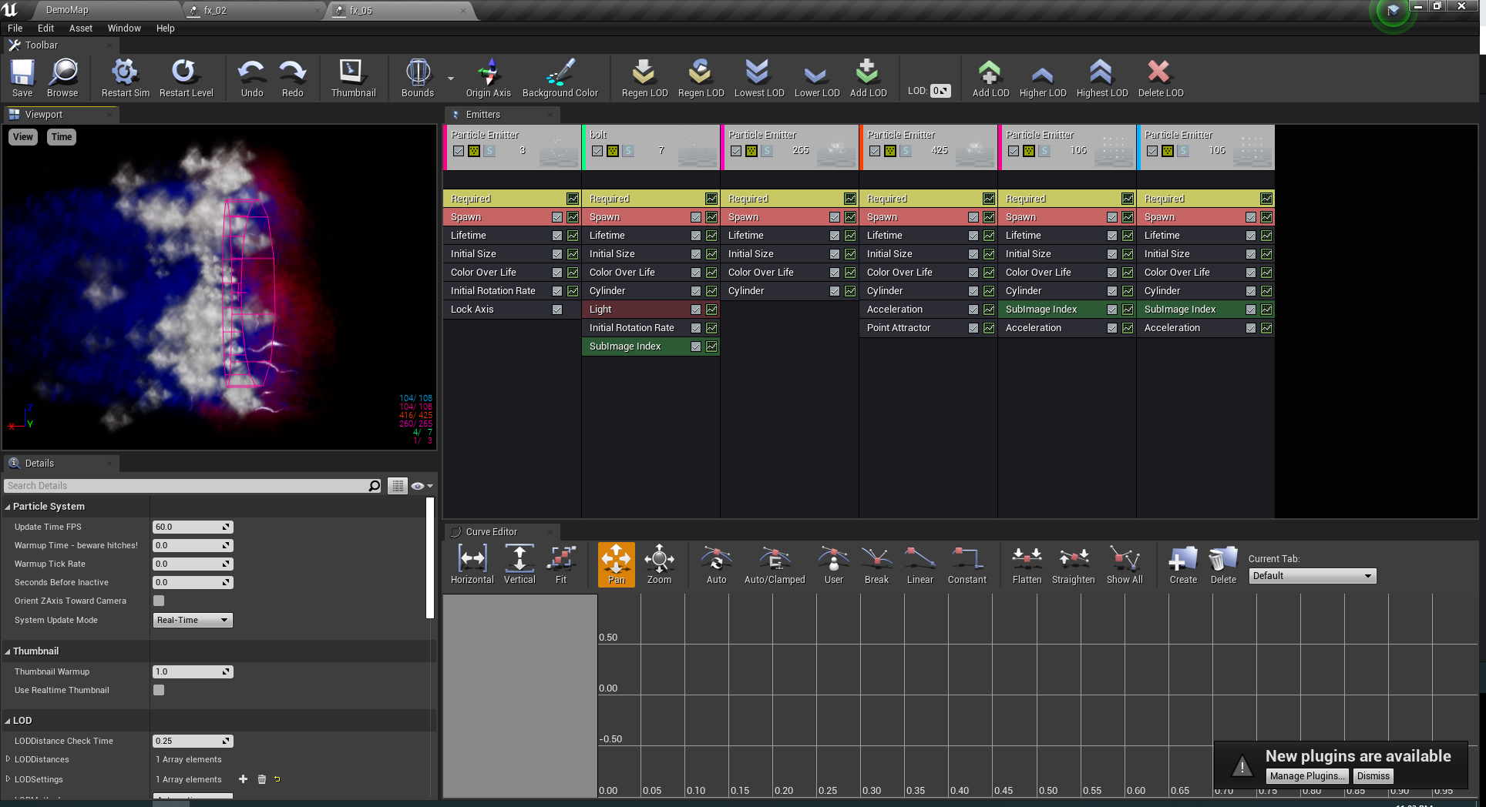

|  |  |  |
| --- | --- | --- |
| **Particle Emitter** | Requried | Meterial: messageImage_1619674662048_mat  Emitter Origin: X -60, Y 0, Z 150  Emitter Loops: 1 |
| Spawn | Rate   * Constant: 0   Rate Scale   * Constant: 1   Burst List: 1 Array   * Count: 1 * Count low: -1   Time: 0 |
| Lifetime | Distribution: Distribution Float Uniform   * Min: 0 * Max: 0 |
| Initial Size | Distribution: Distribution Vector Uniform   * Max: X 300, Y 300, Z 300 * Min: X 300, Y 300, Z 300 |
| Initial Rotation Rate | Distribution: Distribution Float Uniform   * Min: 0 * Max: 0.7 |
| Lock Axis | Lock Axis Flags: -X |
| **bolt** | Requried | Meterial: bolt_Mat  Emitter Origin: X -625, Y 0, Z 150  Sub UV   * Sub Images Horizontal: 5 * Sub Images Verical: 5 |
| Spawn | Rate   * Constant: 10 |
| Lifetime | Distribution: Distribution Float Uniform   * Min: 0.5 * Max: 0.1 |
| Initial Size | Distribution: Distribution Vector Constant   * Constant: X 80, Y 0, Z 0 |
| Cylinder | Start Redius   * Distribution: Distribution Float Constant   + Constant: 100   Start Height   * Distribution: Distribution Float Constant   + Constant: 30   Height Axis: X  Surface Only: yes  Velocity: yes  Velocity Scale   * Distribution: Distribution Float Uniform   + Min: 0   + Max: 0 |
| Light | Brightness Over Life   * Distribution: Distribution Float Constant   + Constant: 1000 |
| Initial Rotation Rate | Distribution: Distribution Float Uniform   * Min: -0.7 * Max: 0.7 |
| SubImage Index |  |
| **Particle Emitter** | Requried | Meterial: smoke2_Mat  Emitter Origin: X -25, Y 0, Z 150 |
| Spawn | Rate   * Constant: 250 |
| Initial Size | Distribution: Distribution Vector Constant   * Constant: X 100, Y 0, Z 0 |
| Cylinder | Start Redius   * Distribution: Distribution Float Constant   + Constant: 100   Start Height   * Distribution: Distribution Float Constant   + Constant: 30   Height Axis: X  Surface Only: yes  Velocity: yes  Velocity Scale   * Distribution: Distribution Float Uniform   + Min: 0   + Max: 0.3 |
| **Particle Emitter ได้ Duplicate Particle Emitter อันก่อนหน้า** | Requried | Emitter Origin: X -30, Y 0, Z 150 |
| Spawn | Rate   * Constant: 400 |
| Acceleration | Distribution: Distribution Vector Uniform   * Max: X 0, Y 0, Z 0 * Min: X 1000, Y 0, Z 0 |
| Point Attractor | Position   * Distribution: Distribution Vector Constant   + Constant: X 250, Y 0, Z 150   Range   * Distribution: Distribution Float Constant   + Constant: 300   Strength   * Distribution: Distribution Float Constant   + Constant: 1500 |
| **Particle Emitter** | Requried | Meterial: smoke_subUV_Mat  Emitter Origin: X 0, Y 0, Z 150  Sub UV   * Sub Images Horizontal: 4 * Sub Images Verical: 4 |
| Spawn | Rate   * Constant: 100 |
| Initial Size | Distribution: Distribution Vector Constant   * Constant: X 90, Y 0, Z 0 |
| Cylinder | Start Redius   * Distribution: Distribution Float Constant   + Constant: 80   Start Height   * Distribution: Distribution Float Constant   + Constant: 10   Height Axis: X  Surface Only: yes  Velocity: yes  Velocity Scale   * Distribution: Distribution Float Uniform   + Min: 0   + Max: 0.3 |
| SubImage Index | 1   * Out Val: 30 |
| Acceleration | Distribution: Distribution Vector Uniform   * Max: X 0, Y 0, Z 0 * Min: X 400, Y 0, Z 0 |
| **Particle Emitter ได้ Duplicate Particle Emitter อันก่อนหน้า** | Requried | Emitter Origin: X -30, Y 0, Z 150 |
| Initial Size | Distribution: Distribution Vector Constant   * Constant: X 80, Y 0, Z 0 |
| Cylinder | Start Redius   * Distribution: Distribution Float Constant   + Constant: 110 |
| Acceleration | Distribution: Distribution Vector Uniform   * Max: X 0, Y 0, Z 0 * Min: X 500, Y 0, Z 0 |

**สรุปผลการพัฒนา**

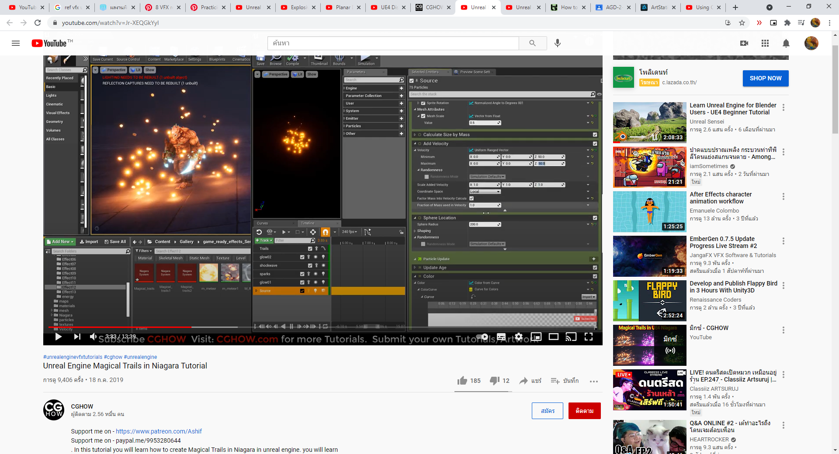 

ตัวอย่าง Idea Effect ติดอาวุธ และผลลัพธ์ที่ได้ ต้องปรับแต่งเพิ่มเติมให้ออกเข้ากลับอาวะที่ได้เอามาเป็นต้นแบบ คือรูปแบบไฟเป็นสีแดง รูปแบบน้ำแข็งเป็นสีน้ำแข็ง

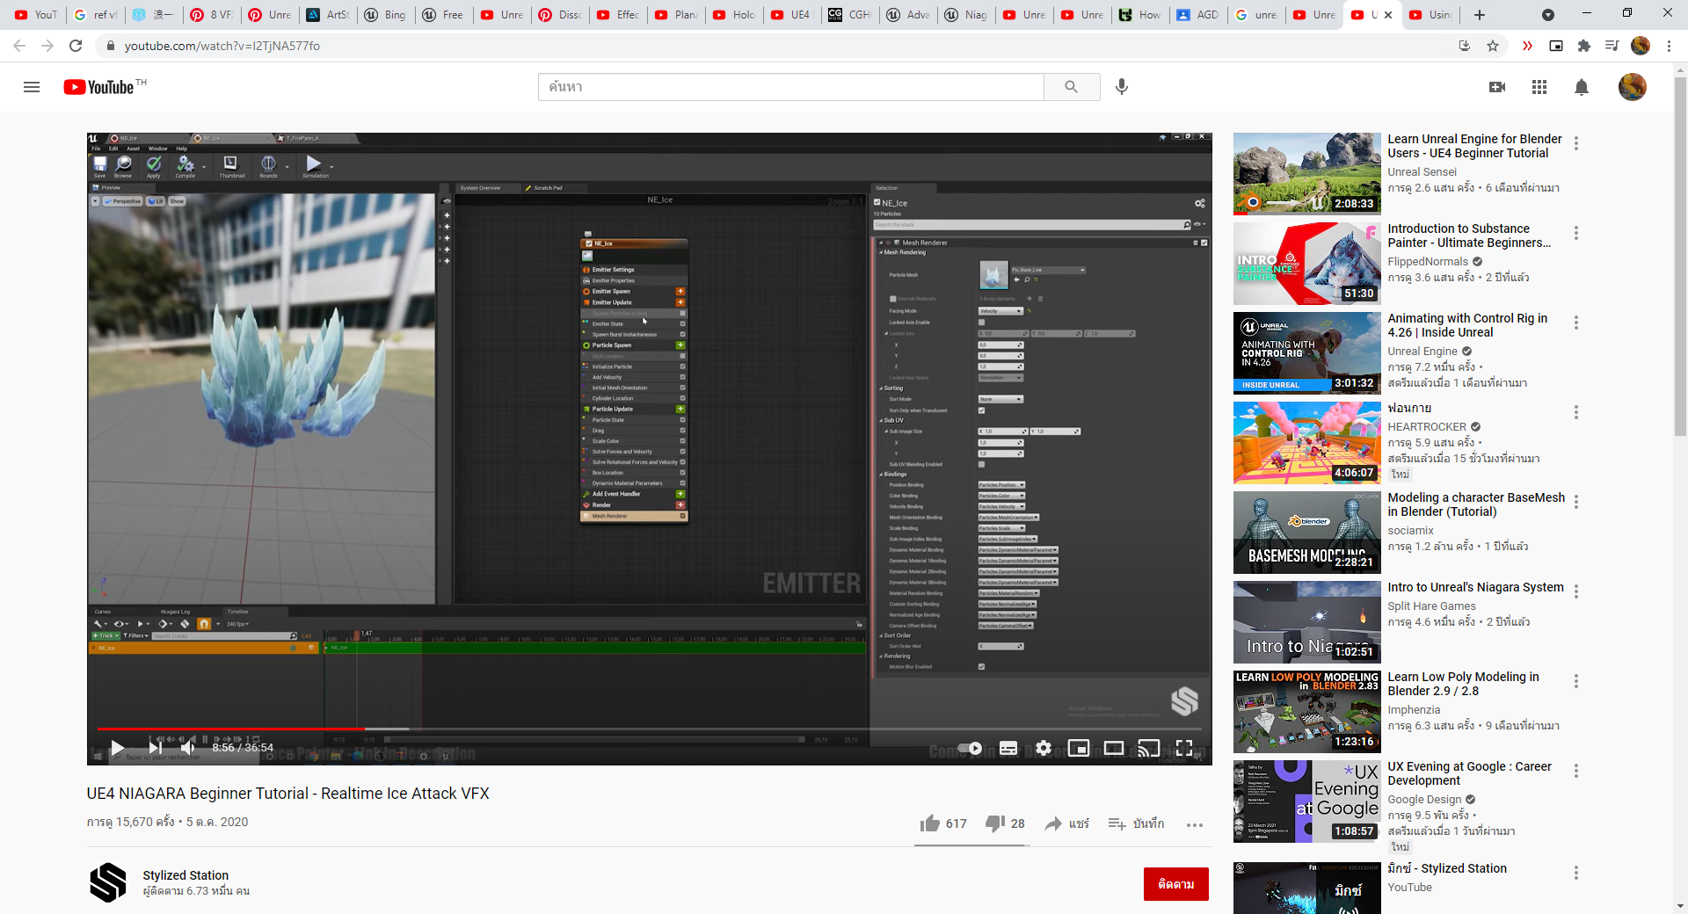 

ตัวอย่าง Idea Effect เมื่ออาวุธน้ำแข็งปักพื้น และผลลัพธ์ที่ได้ จึงได้มีการปรับแต่งเพิ่มเติมให้ออกมาดี

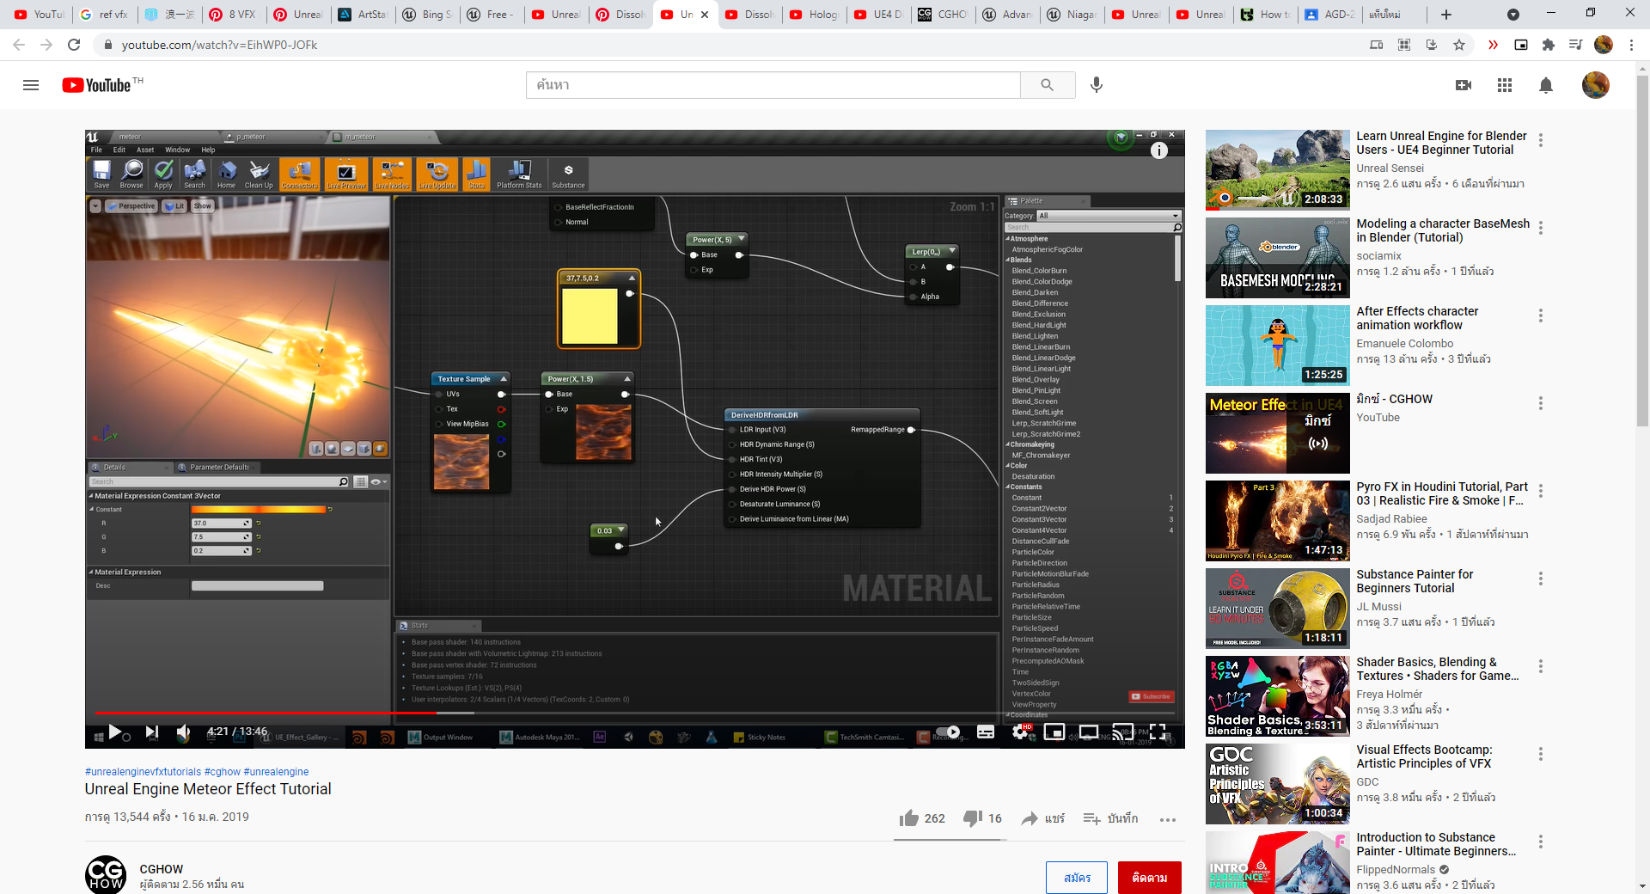 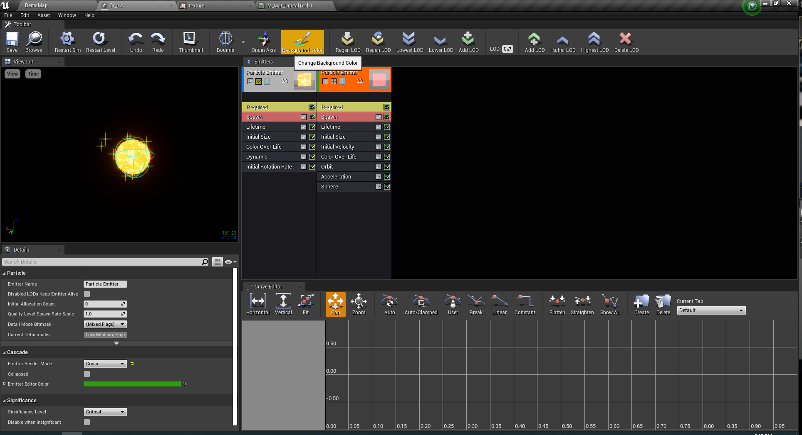

ตัวอย่าง Idea Effect ตอนอาวุธพุ่งเข้ามา และผลลัพธ์ที่ได้มีความต่างกันมากจึงตัดออก

**Computer Specification**

Processor: Intel(R) Core (TM) i5-8250U CPU @ 1.60Hz

RAM: 8.00GB

GPU: NVIDIA GeForce MX130/ Intel(R) UHD Graphics 620

**Unreal Engine**

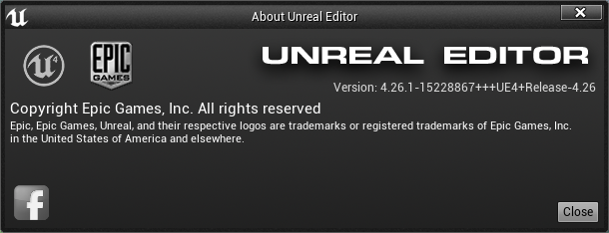 Unreal Engine 4.26

**รายการ Asset**

* Model และ Texture น้ำแข็ง สำหรับ Effect (Content/61070255/asset/ice)

 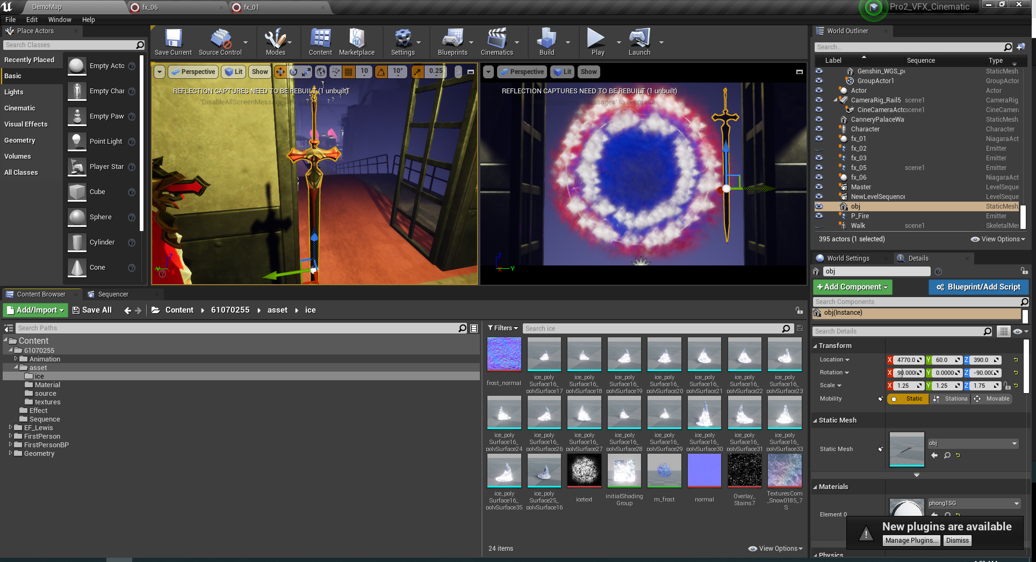

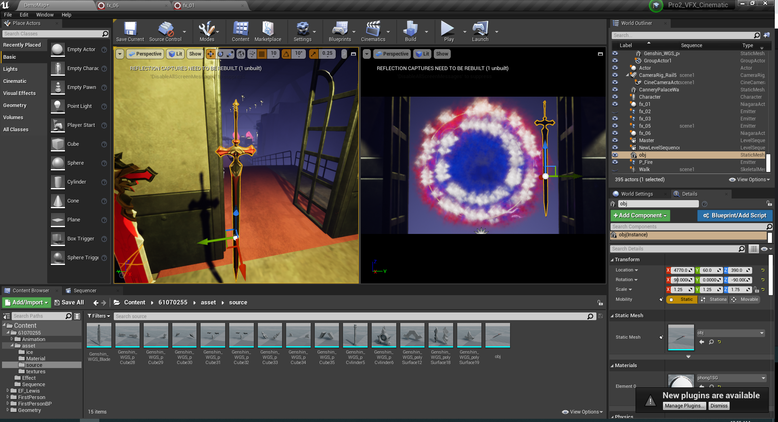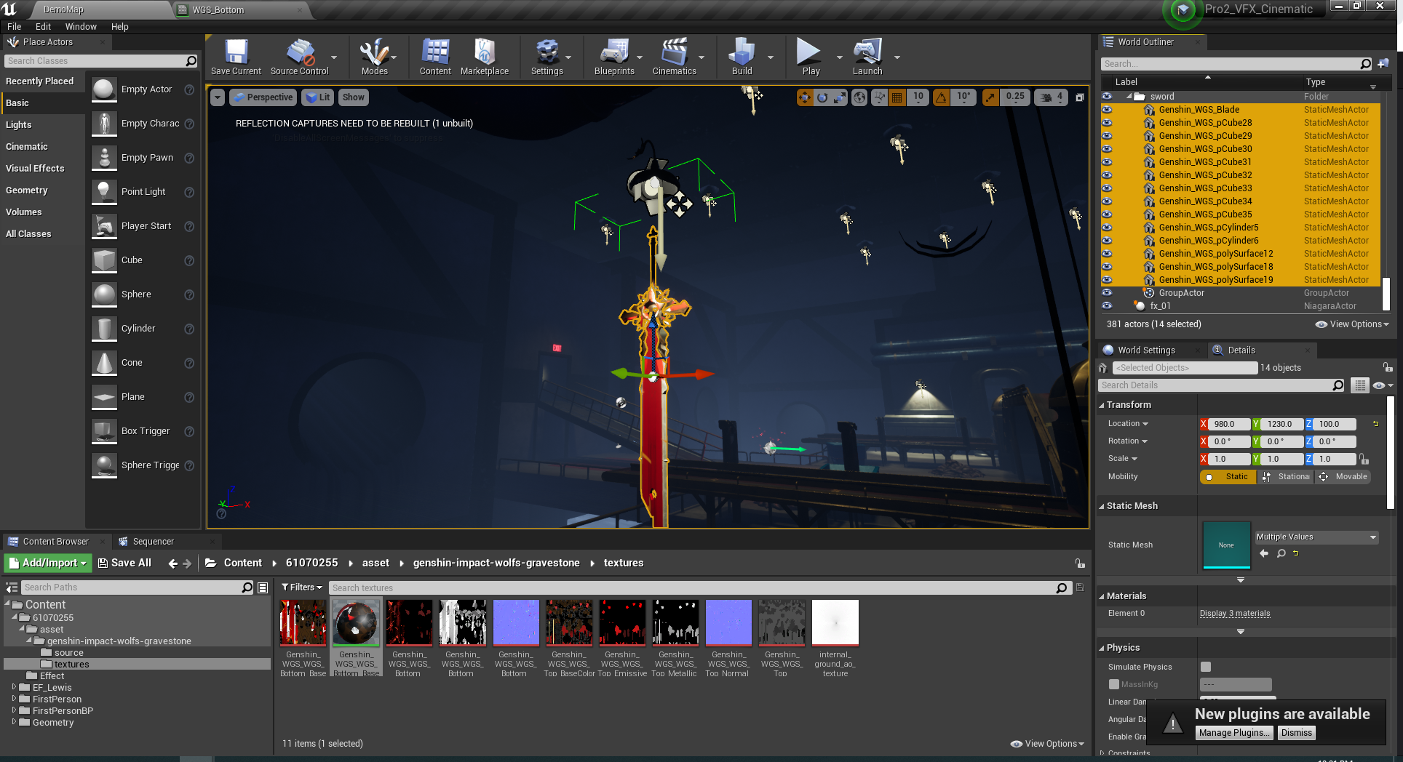

* Model อาวุธดาบเล็กน้ำแข็ง(Content/61070255/asset/source)
* Model อาวุธดาบใหญ่ไฟ (Content/61070255/asset/source) จาก

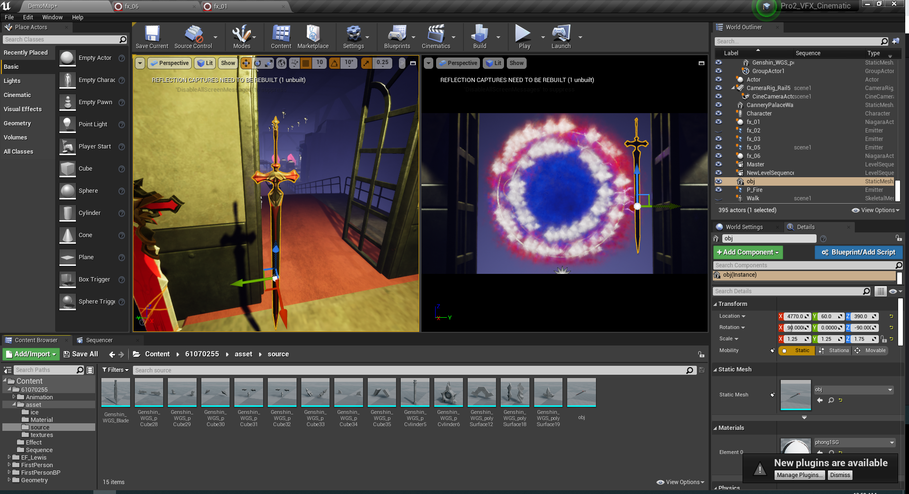<https://sketchfab.com/3d-models/genshin-impact-wolfs-gravestone-e71a938e02904b14abace9ce10078711>

* Texture ของอาวุธ และ Effect (Content/61070255/asset/texture)

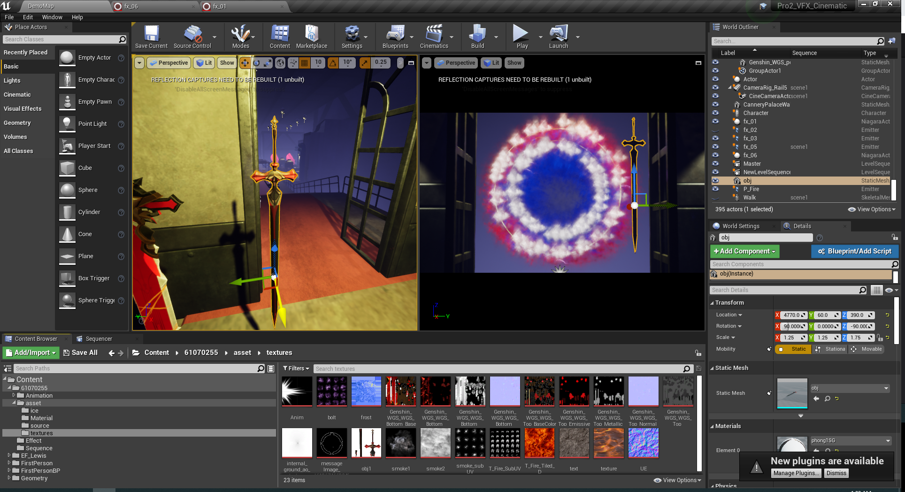

* Material ของอาวุธ และ Effect (Content/61070255/asset/ Material)

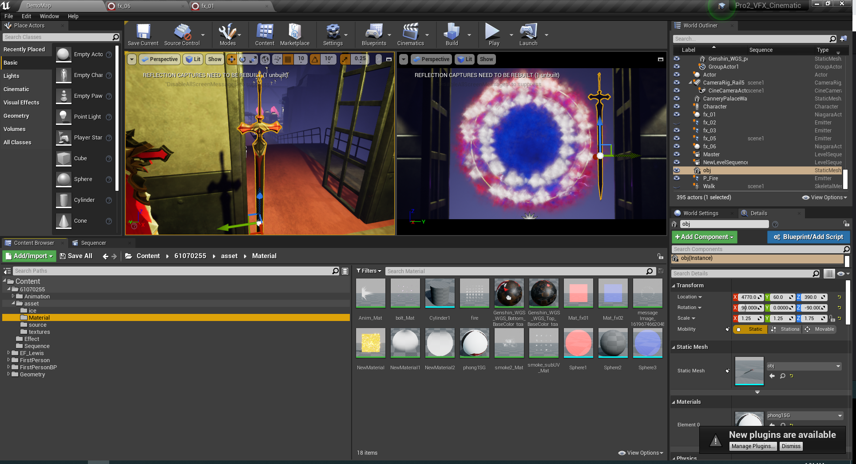

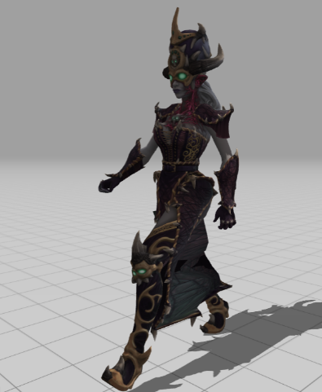

* Skill Character และ Animation (Content/61070255/Animation) จาก

<https://www.mixamo.com/#/?page=1&query=&type=Character>

* Effect (Content/61070255/ Effect)

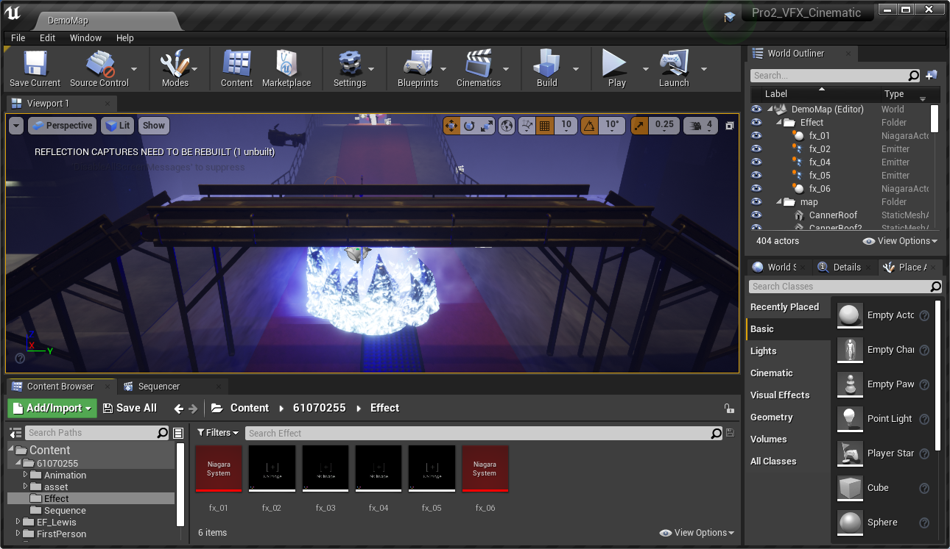

* Sequence (Content/61070255/ Sequence)

